基于共享储能购电线性规划内核的微网多情形电力调控策略

摘要
本文面向园区微网的购电—储能联合调控，抽象出四问共用的储能—购电线性规划内核，把供需平衡与带单向效率的储电量递推统一为稀疏线性约束，再按各问的信息与费用结构逐层加装增量。
针对问题一，在电价、负载、光伏全部已知的确定性情形下，以计划购电量、充放电量和显式弃光量为决策变量，全天购电费用最小为目标，建立确定性线性规划。单次线性规划子问题由 HiGHS 求得全局最优解。典型日购电费由无储能直购基线 48052.05 元降至 35126.95 元、节省 26.90%，储能把 9600 kWh 可用容量用满、日循环量达 16799.94 kWh；效率往返 0.81 造成 2749.86 元不可回收损耗，并给出五种效率读法的灵敏度对照以应对题面歧义。
针对问题二，引入负载与光伏的日前预测误差以及 5 倍紧急购电，采用场景近似日前计划器与因果实时执行策略：场景线性规划只生成 0:00 购电计划，实际储能、紧急购电与弃光由逐时段因果规则产生。采用同日型最近 4 天同时段均值预测，负载 MAE 为 137.52 kW。交付期总费用 14104438.86 元，点预测基线的备用裕度扫描在 $m=0.03$ 取得当前网格最低费用，其方向与 0.8 临界分位附近的理论判断一致，但完整计划执行体系不称为两阶段全局最优。
针对问题三，放开 6:00、12:00、18:00 三个后续决策时刻，以调整后购电量为新决策量、按滚动更新的预报重优化未发生时段，并把相对原计划的上调与下调偏差分解为非负部分计入三段式分段线性费用，构建点预测滚动优化框架。滚动方案总费用为 13537151.33 元；相对问题三内部 S0 基线节省 62.18 万元，相对问题二场景近似日前方案节省 56.73 万元。7 日块自助法给出的两项同期总费用差 95% 置信区间分别为 42.49～87.78 万元和 37.39～79.11 万元。
针对问题四，将电价从固定曲线重构为逐日实时波动 $p_{d,t}$，沿用前述储能约束、预测器与滚动结构，并设电价"日前已知/需预测"双设定评估价格信息价值。波动电价下两阶段口径与滚动口径的费用分别上升约 4.70% 和 4.72%，滚动储能循环量上升约 5.38%；日前掌握当日电价对应的费用差约 0.50%。由于均值、价差与波动同时改变，这些比较只支持关联性解释。全部结果均从新结果表逐时段复算，在所列信息边界和审计项目下未发现明显冲突。
关键词： 微网能量管理；储能套利；线性规划；两阶段随机规划；模型预测控制；需求侧管理

一、问题重述与分析

1.1 问题背景与研究对象
在"双碳"目标推动下，配电侧微网正由被动用电单元转变为集光伏发电、储能调节与外部电网购电于一体的主动能量管理单元^{[1]}。作为分布式能源接入配电网的有效形式，微网的经济运行核心在于协调可再生出力、储能与需求侧资源^{[2]}。本文研究的园区微网由外部电网、屋顶光伏、一套额定容量 12000 kWh 的储能设备与小区负载构成。园区管理者需要在每天 0:00 向电网提交购电计划，并在日内利用储能"低价充电、高价放电"的套利能力压低总购电费用，这本质上是一种以价格信号引导用电时序的需求侧管理^{[3]}。由于光伏出力与负载均存在不确定性，实际用电与计划之间的偏差需通过高价紧急购电或计划调整来弥补，因而调控策略的优劣直接决定园区的运行经济性。储能"低价充电、高价放电"的价差套利价值早已为电价套利研究所证实，其收益受充放电效率与循环损耗的显著影响^{[4]}。

1.2 四个子问题的任务要求
围绕这一系统，题目沿"信息结构逐步复杂化"的主线设置了四个递进的任务。问题一要求在电价、负载、光伏全部已知的确定性情形下，求单日最优购电与储能调度。问题二要求在负载与光伏存在日前预测误差、且缺口需以高价紧急购电弥补的条件下，给出 0:00 的鲁棒购电计划。问题三要求在问题二的基础上允许于 6:00、12:00、18:00 三个时刻根据滚动更新的预报调整尚未发生时段的购电量，而调整须按三段式规则付费。问题四要求把电价从固定曲线升级为逐日实时波动，在新的价格环境下重构问题二与问题三并评估价格信息的价值。四项任务共享同一套储能物理约束，差异集中在决策时刻可用的信息与偏差如何计费这两个维度。

1.3 问题一的分析
问题一是四问中信息最完整的一问，电价、负载与光伏在 0:00 全部已知，不含预测误差，也不设紧急购电机制。因此它本质上是一个确定性优化：以各时段计划购电量与储能充放电量为决策变量，以全天购电费用最小为目标。储能的经济意义在于把负载沿价格轴重新分配，在价格低谷充电、在价格高峰放电顶替购电。由于目标线性、约束（供需平衡、储电量递推与区间、功率上限）也线性，整个问题是一个凸线性规划，可由求解器求得全局最优而无局部最优陷阱。本问的解同时构成后续各问的性能上界与参考轨迹。需要注意的是，题面"充放电效率为 90%"存在单向与往返的读法歧义，会直接影响损耗与最优费用，故须设主读法并对多种读法做灵敏度对照。

1.4 问题二的分析
问题二把信息结构从全知改为日前，0:00 必须锁定全天计划购电量，而当日真实负载与光伏此刻未知，只能依赖历史预测，日内缺口由 5 倍电价的紧急购电弥补。这带来两个新难点。其一是预测，须在严格早于当日 0:00 的历史上构造负载与光伏的点预测；由于全年负载呈周内双日型，跨日型平均会系统性混淆高低负载日，故预测必须按日型分组。其二是不确定性下的决策权衡，计划购电偏低会触发昂贵的紧急购电、偏高则多付常规电价买入无用电量，二者需要折中。这一"此时此地"决策加"待观测后修正"的分层结构，正是两阶段随机规划的标准范式，其最优计划量并非需求均值，而应压到由紧急倍数决定的报童临界分位附近。

1.5 问题三的分析
问题三在问题二之外放开了日内的决策自由度，允许在 6:00、12:00、18:00 依据滚动更新的预报调整尚未发生时段的购电量。这一机制的价值来自预报的时效性，越临近的时段预报越准，据此修正计划可显著压缩缺口，因而它天然对应模型预测控制（滚动时域优化）的思想。但调整并非免费，相对 0:00 原计划的上调按 1.5 倍电价计费、下调按 0.5 倍电价计违约金，构成三段式分段线性费用。因此问题三的核心是一个净收益核算：滚动调整省下的紧急购电费，是否足以抵偿新增的调整费用。求解需在保留问题二全部储能约束与预测器的前提下，增加滚动重优化框架与分段费用的线性刻画。

1.6 问题四的分析
问题四把电价从固定曲线升级为逐日实时波动，目标函数中的常数电价随之变为随日变化项，而储能物理约束、预测器与滚动结构可以整体沿用问题二、三。波动电价带来两点新影响。其一是价格结构本身，波动电价区间更宽、日内价差更大，会改变储能的最优循环强度。其二是价格信息的可知性，0:00 制定计划时当日电价是否已知构成一个新的决策前提，为此需设"日前已知"与"需预测"两种设定，其费用之差即为价格信息的价值。问题四的分析目标不仅是重算成本，更是辨析在波动价格环境下真正起作用的究竟是提前掌握价格，还是日内的滚动调整能力。

1.7 数据条件与总体建模思路
题目提供五份附件：附件 1 为一个"平均日"的 144 段分时电价、负载与光伏功率；附件 2 为全年 365 天逐 10 分钟的实际负载与光伏功率；附件 3 为全年在四个时刻发布的整点光伏预报；附件 4 为全年逐 10 分钟的实际波动电价；附件 5 为交付模板。经核验，附件 1 的三列恰为附件 2、附件 4 全年 365 天的逐时段均值（电价列相关系数为 1.0，最大偏差在 ${10}^{−5}$ 量级），因此附件 1 只能充当"典型日"断面，不对应任何真实日期；这一事实决定了问题一是单日确定性问题，而问题二至问题四必须回到 365 天的真实序列上滚动求解。全年负载呈现完全规律的周内双日型，52 个周五与 52 个周六自成低负载日，其余为高负载日，两簇几乎不重叠。交付区间统一取 2025-02-01 至 2025-12-31 共 334 天，1 月仅作为历史预热窗口。
本文先抽象四问共用的储能与购电内核，把功率电量换算、含弃光的供需平衡等式、带单向效率的储电量递推、运行区间、功率上限和末期状态统一为稀疏线性约束；随后依次加入确定性优化、场景近似日前计划与因果执行、点预测滚动调整、波动电价重构。在代码记录的历史索引与发布时间边界下，日前负载和场景历史均满足 $j<d$；这一审计结论只限于已列检查，不以紧急购电非零作为无泄漏证明。

二、模型假设与符号说明

2.1 模型假设
结合题面未完全规定、而建模又必须补足的条件，本文作出如下假设，每条附一句合理性说明：
（1）充放电效率作用于单向，充、放各取 90%，往返效率为 0.81。 题面"储能设备的充放电效率为 90%"把充与放并列陈述，最自然的读法是二者各自 90%；这也是"仅充侧""仅放侧""往返 90%""各 90%"四种读法中最保守的一种，不会高估储能收益，故取为主设定并在问题一中给出四读法灵敏度。
（2）储能可在日内按实际偏差实时再调度，仅购电计划在 0:00 锁定。 题面只要求在 0:00 制定购电计划，未声明储能动作同时被锁定；储能是园区自有设备，物理上具备实时响应能力。
（3）跨日储电量连续，并设置计算期末状态。 初始状态只在 2025 年 1 月 1 日 0:00 设为 6000 kWh；1 月参与 SOC 预热，2 月 1 日沿用 1 月 31 日末状态，不重置。问题一仍要求日内首尾闭合；问题二至四在 2025 年 12 月 31 日 24:00 令 $E=6000$ kWh，避免期末放空造成虚假降费。
（4）日前计划的信息集截止于当日 0:00。 所有负载历史与残差场景索引均满足 $j<d$；2025 年 1 月 1 日无历史时使用附件 1 典型负载作为先验，不用当天实际值回填。信息边界由索引轨迹检查，紧急购电量只作为结果指标。
（5）整点光伏预报按分段线性插值到 10 分钟分辨率并截为非负。 插值只读取相应发布时间在附件 3 中已发布的预报行，不使用全年实际光伏构造夜间掩码。
（6）问题二采用场景近似日前计划器与因果实时执行策略。 场景内充放电只用于评估候选购电计划，不直接作为现场指令；实际 $c,s,u,q$ 由当前 SOC、当期已实现 $L,G$、0:00 购电计划和日前参考轨迹共同决定。因此完整体系不是严格的两阶段全局最优策略。

2.2 符号说明
下表汇总全文反复使用、直接进入核心目标或约束的数学记号，一次性派生下标在正文首次出现处解释。
符号 | 含义 | 单位 | 取值范围
$t$ | 10 分钟时段索引 | — | $1,…,144$
$d$ | 日期索引 | — | 2025-02-01 至 2025-12-31（334 天）
$Δt$ | 时段长度 | h | ${10}/{60}$
$L_{d,t}, {\hat{L}}_{d,t}, L_{d,t}^{ω}$ | 实际、预测、场景负载电量 | kWh | 单段实际 $332.6\sim 1329.8$
$G_{d,t}, {\hat{G}}_{d,t}, G_{d,t}^{ω}$ | 实际、预测、场景光伏电量 | kWh | 单段实际 $0\sim 1702.7$
$p_{d,t}, {\hat{p}}_{d,t}, p_{d,t}^{ω}$ | 实际、预测、场景电价 | 元/kWh | 固定价可简写为 $p_{t}$
$n_{d,t}$ | 实际净需求 $L_{d,t}−G_{d,t}$ | kWh | 可正可负
$x_{d,t}$ | 计划购电量（第一阶段决策） | kWh | $≥0$
$a_{d,t}, b_{d,t}$ | 调整后购电量、0:00 原始计划 | kWh | $≥0$
$d_{t}^{+}, d_{t}^{−}$ | 调整量的上调、下调偏差部分 | kWh | $≥0$
$u_{d,t}$ | 紧急购电量 | kWh | $≥0$
$q_{d,t}$ | 弃光或弃电量 | kWh | $≥0$
$c_{t}, s_{t}$ | 充电量、放电量（交流侧） | kWh | $\left[0 , P_{max}Δt\right]$
$E_{t}$ | 时段末储电量 | kWh | $\left[1200 , 10800\right]$
$E_{min}, E_{max}$ | 储电量运行下、上界 | kWh | 1200 / 10800
$E_{init}, E_{term}$ | 全计算期初始、末期储电量 | kWh | 6000 / 6000
$P_{max}$ | 最大充放电功率 | kW | 5000
$η_{c}, η_{d}$ | 充、放电效率 | — | 0.9 / 0.9
$κ$ | 紧急购电电价倍数 | — | 5
$λ^{+}, λ^{−}$ | 上调超出、下调违约电价倍数 | — | 1.5 / 0.5
$r(d)$ | 日型（低载：周五/周六；高载：其余） | — | $\left\{\text{low} , \text{high}\right\}$
$W, K$ | 预测窗口天数、随机情景数 | — | 4 / 8
$ℋ, τ(h)$ | 决策时刻集合、时刻 $h$ 已过时段数 | — | $\left\{0 , 6 , 12 , 18\right\}$ / $6h$

三、四问共用的储能—购电线性规划内核
四个子问题面对同一套物理设备，因而共享同一组决策量、状态量与储能约束，差别只落在"信息何时可用"与"偏差如何计费"上。本章先建立这一公共内核，后续各问只描述其增量，避免整套模型的重复粘贴。全文的技术路线如图 1 所示。
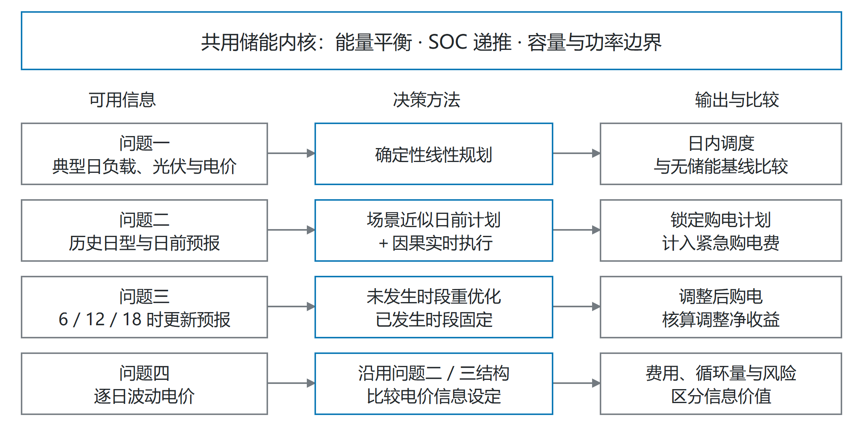
图 1 全文技术路线
图 1 按“可用信息—决策方法—输出与比较”组织四问。问题一使用典型日完整信息；问题二锁定日前购电计划，再按实际量因果执行；问题三用日内新预报重优化尚未发生的时段；问题四改变电价与信息设定。四条路径共用储能物理约束，但各自的计划器和费用口径不同，结果按对应基线分别比较。

3.1 时段划分与功率-电量换算
将一日划分为 $T=144$ 个等长时段，时段长 $Δt=10/60$ h，第 $t$ 段对应时刻区间 $[(t−1)Δt, tΔt)$。所有功率量 $P$ 与对应电量 $e$ 之间统一按下式换算，这是全文避免“千瓦”与“千瓦时”混用的基准：
$$e=P·Δt,Δt=\frac{10}{60} h$$ (1)
输入表中的负载与光伏功率先乘 $Δt$ 转为每段电量。决策量均以 kWh 表示：$x_{t}$ 为计划购电量，$c_{t}$ 为充电量，$s_{t}$ 为放电量，$u_{t}$ 为紧急购电量，$q_{t}$ 为显式弃光或弃电量；状态量 $E_{t}$ 为第 $t$ 段末储电量。代码同时核对 $c_{t}/Δt$ 与 $s_{t}/Δt$ 不超过 5000 kW。

3.2 供需平衡与储能状态递推
任一时段，外部购电、紧急购电、光伏发电与储能净放电按等式分配；富余量由 $q_{t}$ 显式记录：
$$x_{t}+u_{t}+G_{t}+s_{t}=L_{t}+c_{t}+q_{t},∀t$$ (2)
其中问题一无紧急购电机制，令 $u_{t}≡0$，式 (2) 退化为严格硬约束。储电量按下式递推，效率显式作用于单向：
$$E_{t}=E_{t−1}+η_{c}c_{t}−\frac{s_{t}}{η_{d}},∀t$$ (3)
充电量 $c_{t}$ 是从母线取用的交流侧电量，仅 $η_{c}c_{t}$ 进入储能；放电量 $s_{t}$ 是送出母线的交流侧电量，需从储能取出 ${s_{t}}/{η_{d}}$。放电项是除以效率而非乘以效率，这是本模型最易出错处，也是往返 19% 损耗的来源。
图 2 把式 (2)–(3) 的变量对应到母线能量流。所有箭头标注均为单段电量；充放电按交流侧计量，效率在储能侧起作用。问题一令紧急购电为零，后续各问再按各自费用规则计入该项。
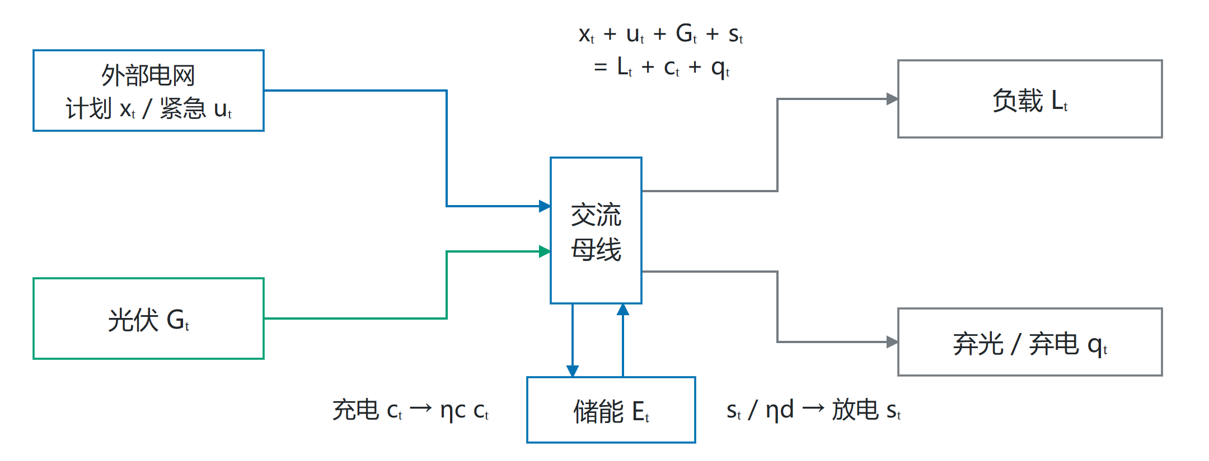
图 2 母线能量流与储能效率

3.3 储电量区间、功率上限与边界条件
储电量必须落在比铭牌容量更紧的运行区间内，充放电电量受单段功率上限约束，二者共同限定储能的可用摆幅：
$$E_{min}≤E_{t}≤E_{max},0≤c_{t}, s_{t}≤P_{max}Δt$$ (4)
其中 $E_{min}=1200$、$E_{max}=10800$ kWh，可用摆幅 9600 kWh；单段功率上限 $P_{max}Δt=5000×(10/60)≈833.33$ kWh。储电量的边界条件为
$$E_{init}=6000 kWh,E_{term}=6000 kWh$$ (5)
问题二至四逐日串联 $E_{0}^{\left(d\right)}=E_{T}^{\left(d − 1\right)}$。初始值只在 2025 年 1 月 1 日 0:00 设置一次，1 月参加状态预热，2 月 1 日不重置；12 月 31 日 24:00 回到 $E_{term}$。为消除线性规划退化解中的同时充放，若某时段 $c_{t},s_{t}>0$，令 $δ=min(c_{t},s_{t}/(η_{c}η_{d}))$，再作 $c_{t}^{′}=c_{t}−δ$、$s_{t}^{′}=s_{t}−η_{c}η_{d}δ$。该变换保持 SOC 增量不变，并使净供给增加 $δ(1−η_{c}η_{d})$，增加量由 $q_{t}$ 吸收，目标值不变，因此必存在逐时段不同时充放的同价可行解。程序据此归一化，并以 $\max_{t}min(c_{t},s_{t})≤{10}^{−6}$ kWh 逐时段审计。HiGHS 仅保证每个已构造线性规划子问题的全局最优性；问题二完整计划执行体系另有 §6.4 所述近似。实现以累积和矩阵消去 $E_{t}$，保留 $x,c,s,u,q$ 的线性等式与不等式。

四、四问共用的数据结构诊断
在进入具体模型之前，必须先弄清五份附件之间的关系，以及负载序列的内在结构，这两点直接决定了问题一为何是单日问题、问题二至四为何必须回到 365 天真实序列，也决定了负载预测应当按什么方式分组。本章的三项判断（附件 1 是均值断面、负载呈周内双日型、两日型不是简单比例缩放）是后续所有建模的共同前提。

4.1 附件 1 是全年逐时段均值，只能作典型日
附件 1 给出一个"平均日"的 144 段电价、负载与光伏功率。将其三列分别与附件 2、附件 4 全年 365 天的逐时段均值比对，电价列相关系数为 1.0、最大偏差在 ${10}^{−5}$ 量级，负载与光伏列亦逐段吻合，说明附件 1 是全年均值断面而非某一真实日期。图 3 展示了这一断面的四个侧面。
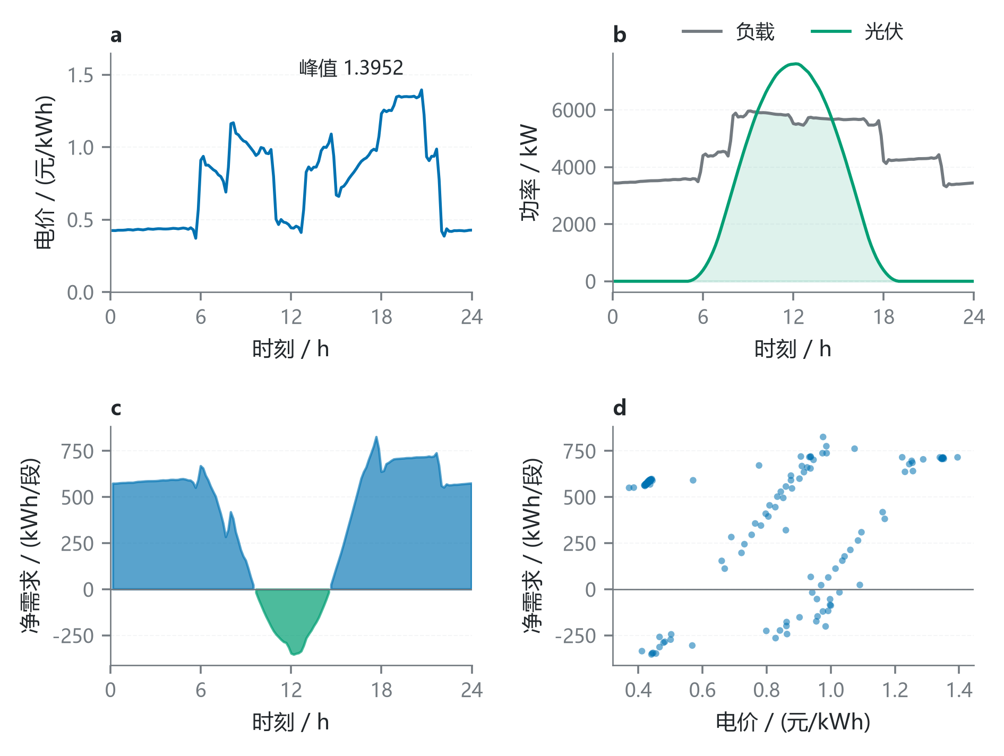
图 3 附件一平均日断面
图 3(a) 的分时电价峰值 1.3952 元/kWh、谷值 0.3713 元/kWh，峰谷比约 3.76，价格在 6:00 前后与 17:00–20:00 出现两个高台，凌晨与午后为低谷，这一双峰形态正是储能套利的价格前提。图 3(b) 显示该典型日负载总量 111024.81 kWh、光伏日发电 55482.84 kWh，光伏约可覆盖全天用电的一半，但出力集中在正午。图 3(c) 的净需求曲线在午间 11:00–14:00 转为负值（光伏盈余），单段净需求在 $−352.9$ 至 $826.1$ kWh 之间摆动。图 3(d) 把净需求与电价配对散点，高价时段恰好落在净需求高位、低价时段对应午间盈余，二者呈正向错配——这意味着"低价充电、高价放电"同时也是"盈余时充电、缺口时放电"，价格套利与削峰填谷在本题中方向一致。正因为附件 1 是均值而非真实日，它只能用于问题一的单日确定性优化，任何跨日滚动或误差评估都必须回到附件 2/4 的真实序列。

4.2 负载呈完全规律的周内双日型
附件 2 全年 365 天的日用电量并非连续分布，而是清晰地分成高、低两簇。图 4 按星期把每日总量画成核密度山脊图，可以看到周五、周六两条曲线整体左移、与其余五天几乎不重叠。
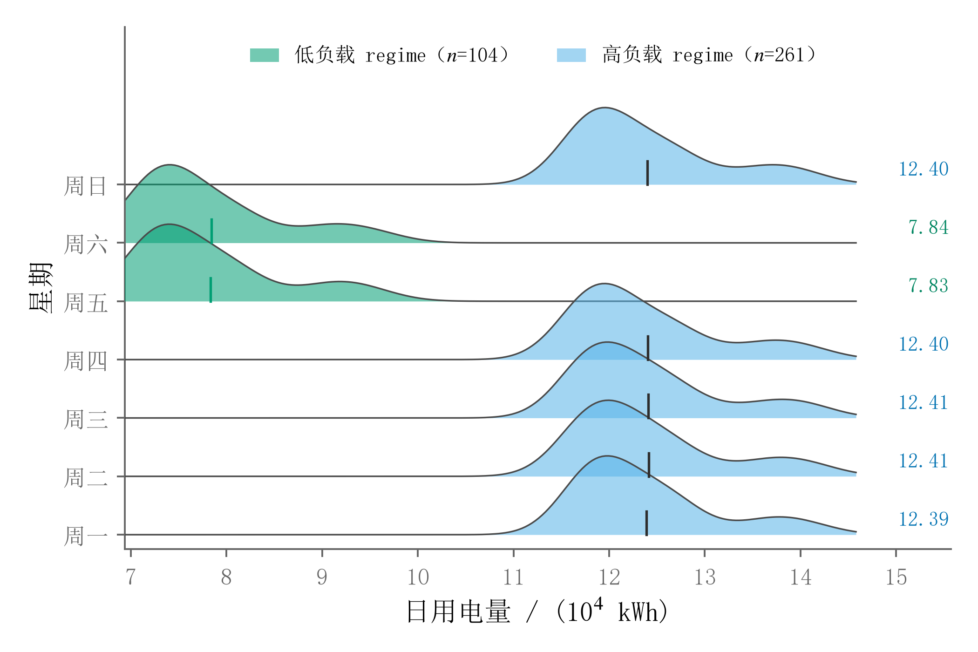
图 4 日用电量按星期分布
统计上，周五与周六合计 104 天构成低负载日型，日均用电 78369.5 kWh；其余五天合计 261 天构成高负载日型，日均 124036.9 kWh，两者相差约 58%。图 4 中低负载两簇的峰位落在 7.5 万 kWh 附近，高负载五簇的峰位落在 12 万 kWh 附近，簇内方差远小于簇间距离，因此用"是否周五/周六"就能几乎无误地判定日型。这一结构对建模的意义是决定性的：若用全历史平均预测某个低负载日的负载，会系统性高估约 4.5 万 kWh；反之亦然。因此后文所有负载预测都先按日型分组，再在组内取近期历史均值，而不能跨组混用。日历热图（图 5）进一步验证这一结构不是偶然的月度波动。
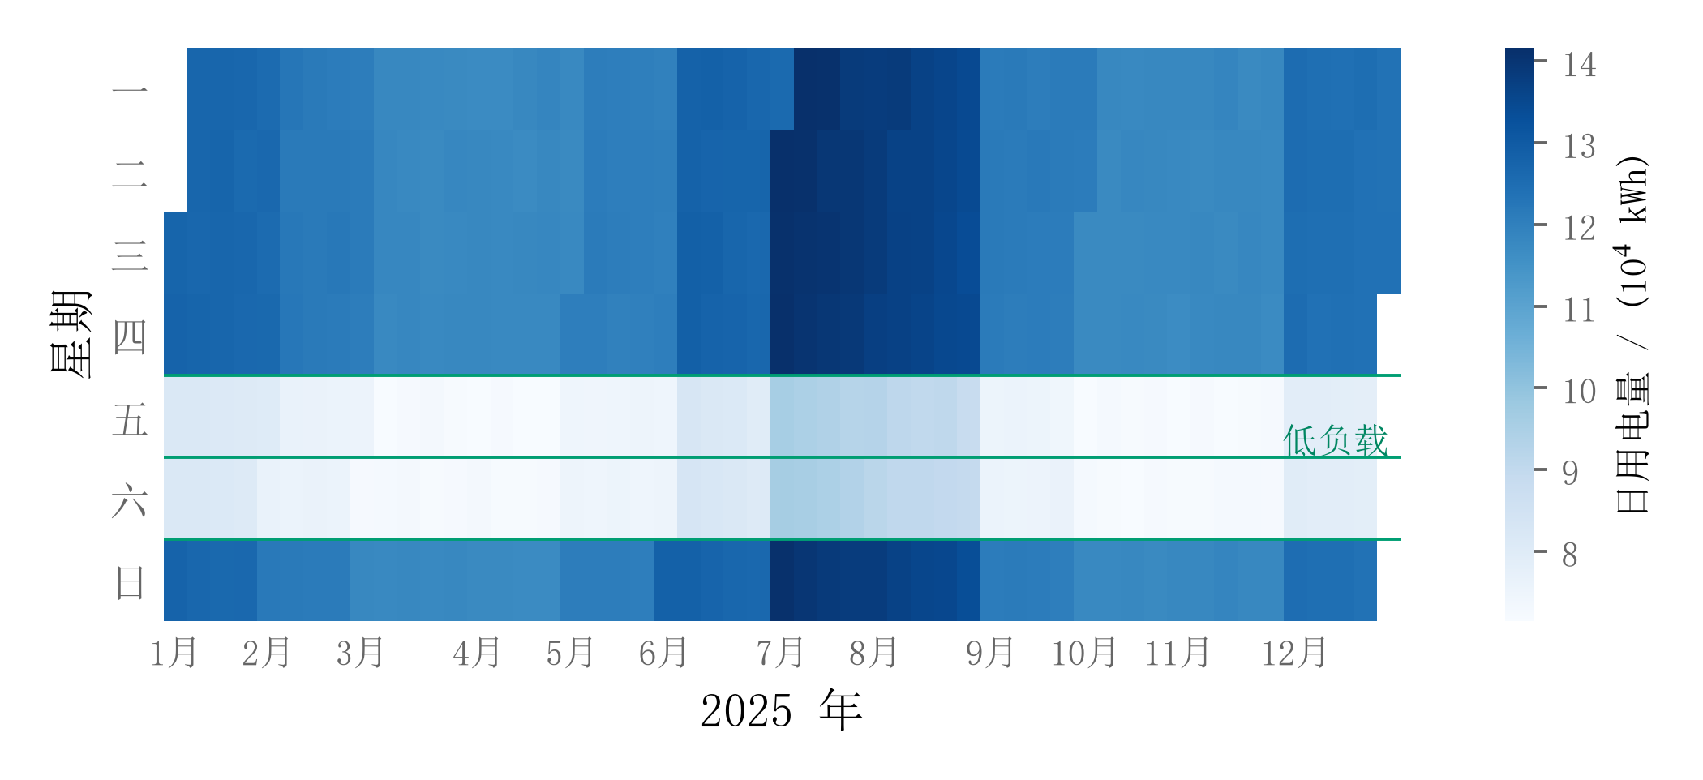
图 5 全年日用电量日历热图
以周为列、星期为行铺开全年日用电量（图 5），颜色越深表示用电越多。周五、周六两行贯穿全年系统性偏浅，青色线标出的这两行在全年各周内几乎没有例外，证实低负载日型与星期强绑定而非随机噪声。沿横向还可读出季节趋势：7–8 月整体偏深，对应夏季空调负荷抬升，月均日用电从 3 月的约 10.5 万 kWh 升到 7 月的约 12.8 万 kWh。这一季节漂移说明负载预测除了分日型，还应偏重"近期"历史而非远期，为后文取最近 4 天均值提供了依据，因为预测窗口过长会把已经过去的季节状态带进来。

4.3 两日型不是简单的比例缩放
一个自然的猜想是：低负载日只是高负载日按某个固定比例缩小。若成立，则只需估计一条形状曲线加一个总量系数即可。图 6 用两日型的日内平均负载形状与逐段比值否定了这一简化。
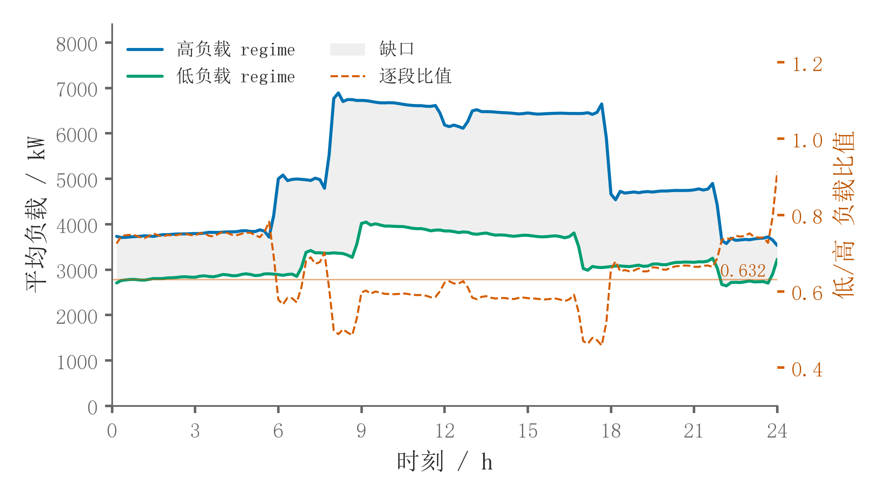
图 6 两日型日内负载形状
叠放两日型的 144 段平均功率曲线可见（图 6，左轴），低负载日整日功率约为高负载日的 0.632 倍；但右轴所示的逐段比值并不恒定，而是在 0.458 至 0.914 之间大幅起伏：凌晨与深夜比值高（两日型都处于基荷、差异小），白天工作时段比值低（高负载日的日间抬升远大于低负载日）。这说明两日型的差异集中在白天而非全天等比例出现，若强行用单一系数缩放会在日间产生系统偏差。因此本文对两个日型分别估计完整的日内形状，而不是共享一条曲线再乘系数——这也是后文负载预测器"同日型取近期同时段均值"设计的直接来源。至此，四问共用的数据前提已经明确：问题一用附件 1 的均值断面做单日优化，问题二至四在附件 2/4 的真实序列上、按日型分组滚动求解。

五、问题一：日前确定性购电—储能联合优化

5.1 问题定位与决策变量
问题一给定附件 1 典型日的电价、负载与光伏全序列，信息完全确定、无预测误差，也无紧急购电机制。目标是在 0:00 一次性决定全天 144 段的计划购电量、储能充放电与弃光量，使全天购电费用最小。决策变量为 $x_{t},c_{t},s_{t},q_{t}$，状态量为 $E_{t}$，并令紧急购电 $u_{t}≡0$。

5.2 目标函数与完整模型
全天购电费用为各段计划购电量与电价之积的总和，储能充放电本身不直接计费（充电电量已计入购电、放电顶替购电）。目标与约束合写为
$$\min_{x,c,s,q} \sum_{t=1}^{144}{p_{t}}x_{t}\text{s.t.}\left\{\begin{matrix}x_{t}+G_{t}+s_{t}=L_{t}+c_{t}+q_{t}, & ∀t \\ E_{t}=E_{t−1}+η_{c}c_{t}−s_{t}/η_{d}, & ∀t \\ E_{min}≤E_{t}≤E_{max}, 0≤c_{t},s_{t}≤P_{max}Δt, & ∀t\end{matrix}\right.$$ (6)
其中 $q_{t}$ 使光伏分配与供需平衡均能按等式核对；本算例最优弃光量为 0。末行的首尾闭合 $E_{T}=E_{0}$ 是问题一特有的日内约束。该线性规划子问题由 HiGHS 求得全局最优解。

5.3 最优解的几何结构
在给出数值前，先说明该问线性规划的几何结构。图 7 以二维凸多边形说明可行域与最优点的关系，属于概念示意，并非由本算例数值计算得到的相邻两段精确投影；在当前参数与求解精度下目标值稳定，但不据此声称决策向量唯一。
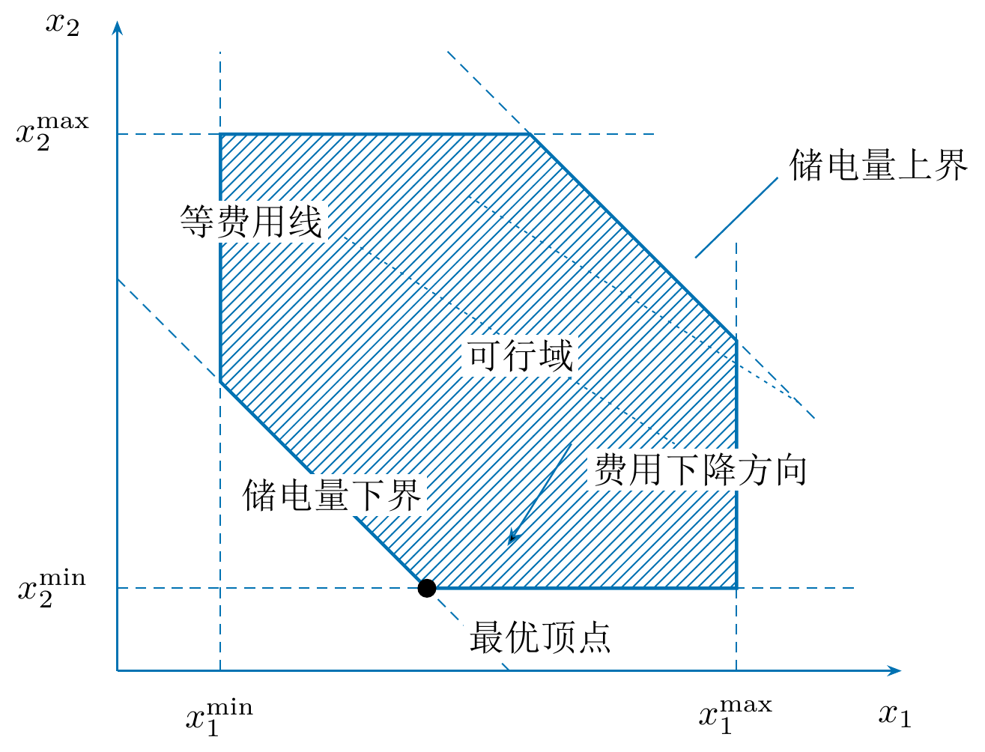
图 7 相邻两段可行域示意
图 7 用多边形边界概括线性约束共同限定决策范围的作用；具体可行域由式 (6) 的全部约束决定，图中边界仅作几何示意。目标函数 $∑p_{t}x_{t}$ 是线性的，其等费用线是一族平行直线；当等费用线平移到与可行域相切时，存在某个顶点达到最优值，也可能有整条边上的点同为最优。这就是线性规划"存在顶点最优解"的几何本质，也说明问题一不存在局部最优陷阱、解对初值不敏感。储电量轨迹本身则被上下界夹在一条水平走廊内（图 8），且因充电按 $η_{c}\overline{c}$ 计入、放电按 ${\overline{s}}/{η_{d}}$ 扣除，单段向上与向下的可达幅度并不对称。
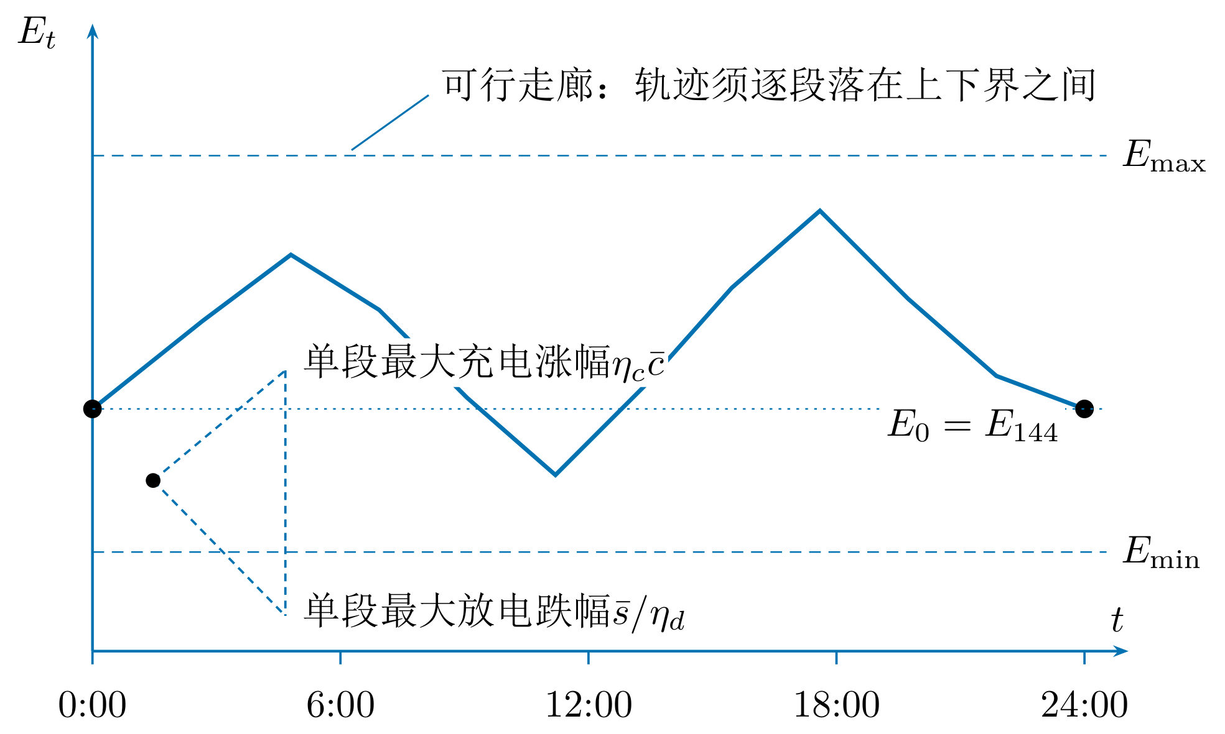
图 8 储电量可行走廊示意
从任一时刻出发，单段储电量的涨落幅度受充放功率上限限制形成一个可达锥（图 8）；由于放电要除以效率、充电要乘以效率，向下可达幅度略大于向上，这一不对称正是往返 19% 损耗在状态空间中的体现。问题一要求首尾等高，因此轨迹两端必须落在走廊的同一高度，全天的充放安排必须自洽闭合。

5.4 最优调度与套利机理
求解得全天最优购电费 35126.95 元。图 9 展示逐段供需构成与电价的对应关系。
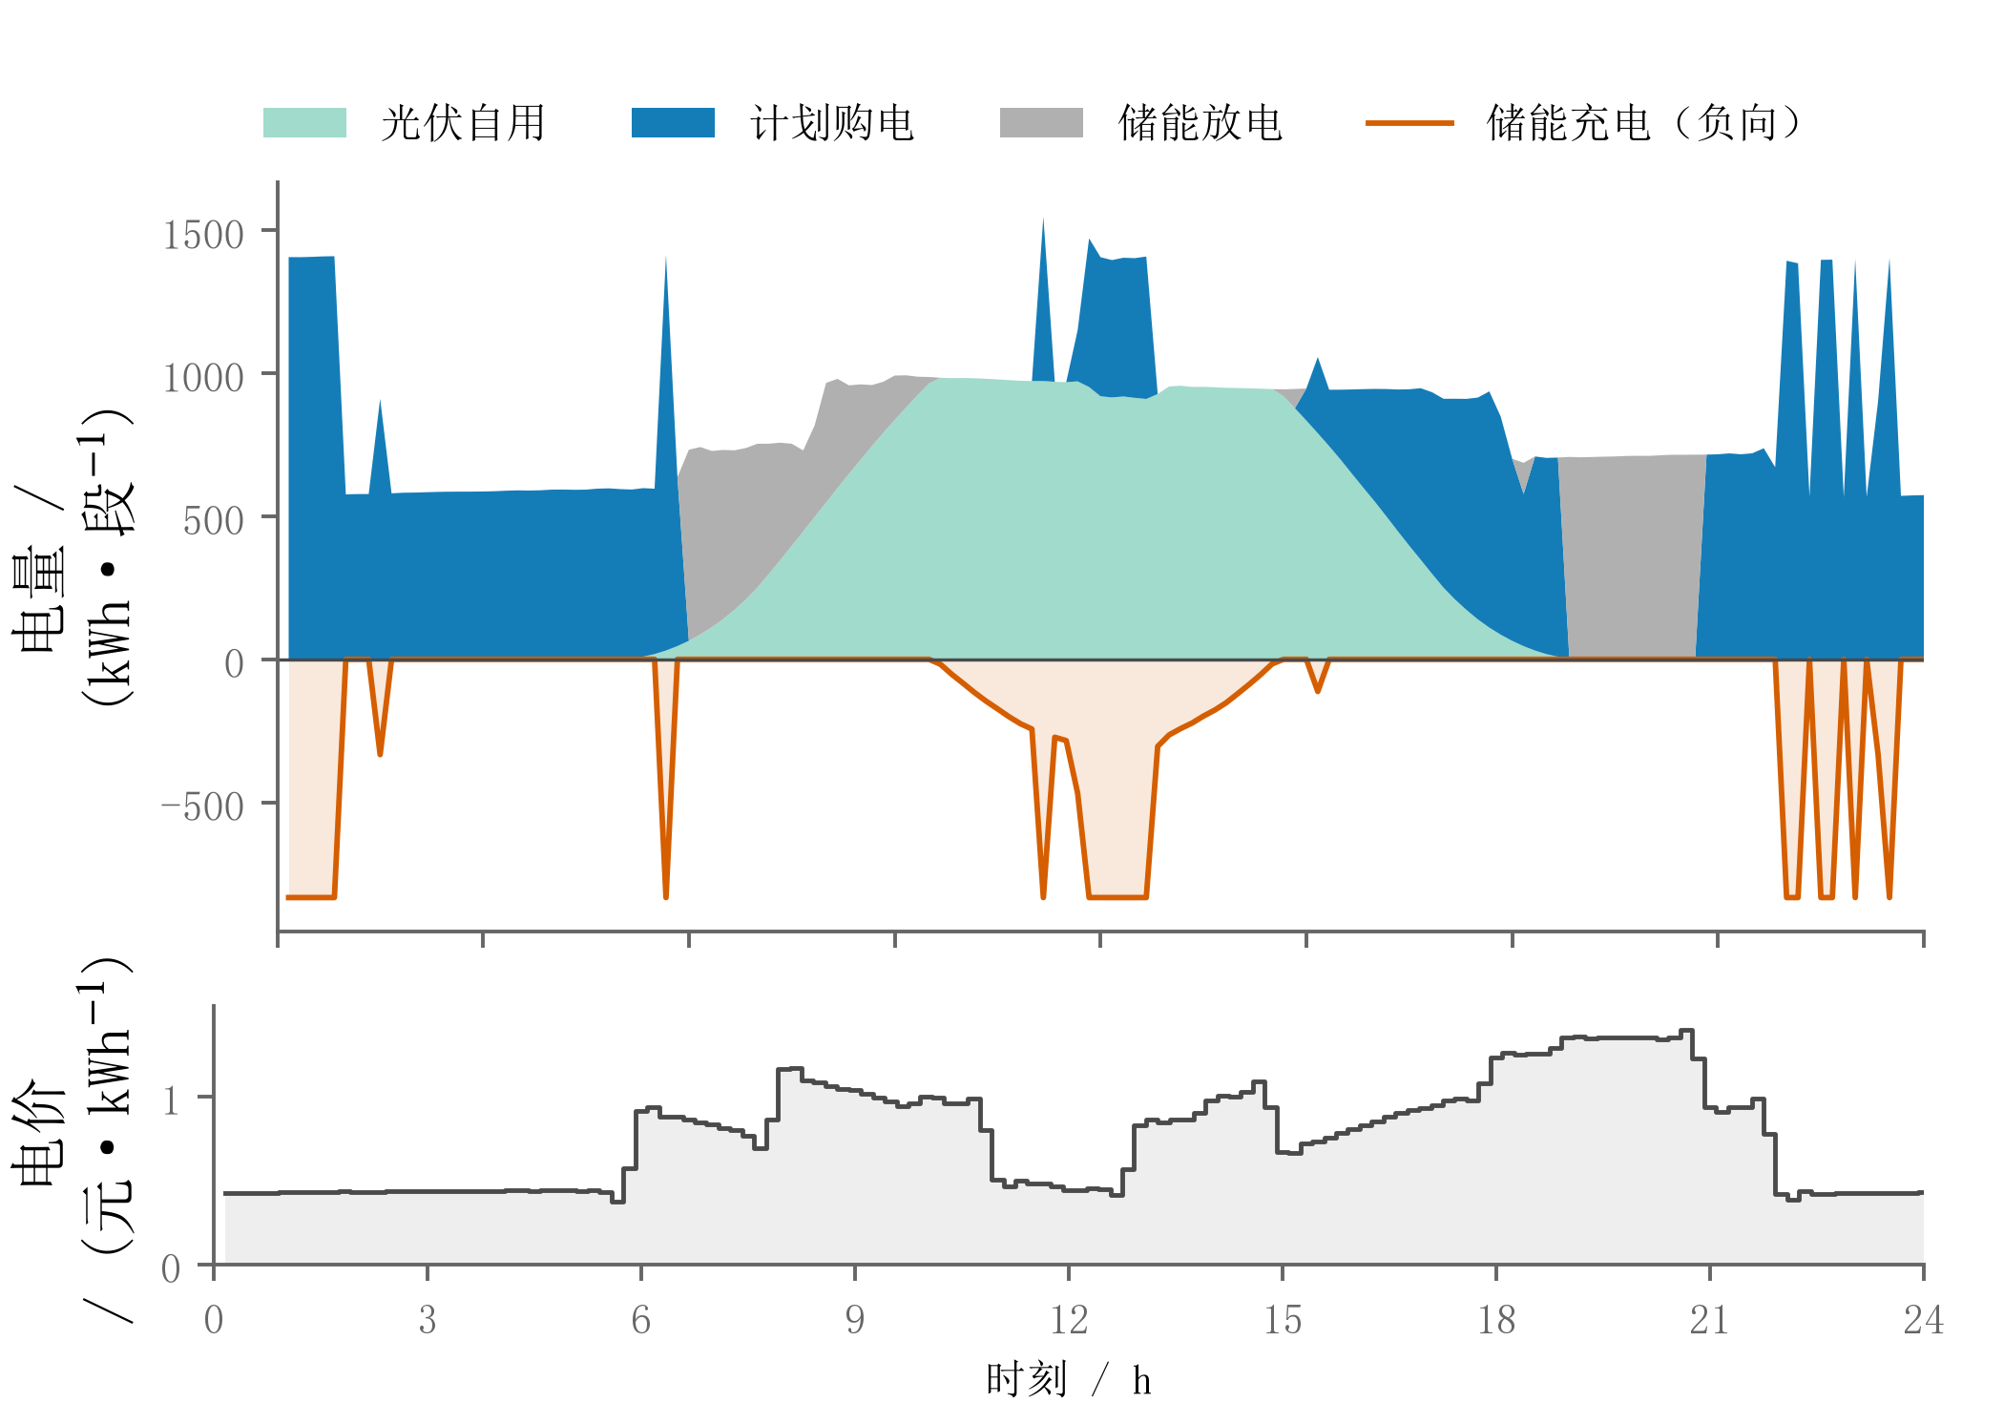
图 9 问题一最优调度构成
堆叠显示每段的负载、光伏、购电与储能充放电，并在下方对应电价（图 9）。可以看到储能在凌晨与午间两个价格低谷集中充电（图中橙色负向区域），在早高峰 6:00 前后与晚高峰 17:00–20:00 集中放电顶替购电，使计划购电量整体从高价时段前移到低价时段。储能的这一"低充高放"把负载沿价格轴重新分配，全天购电费从无储能直接购电的基线 48052.05 元降到 35126.95 元，节省 12925.10 元、降幅 26.90%。图 10 从储电量相位进一步印证这一机理。
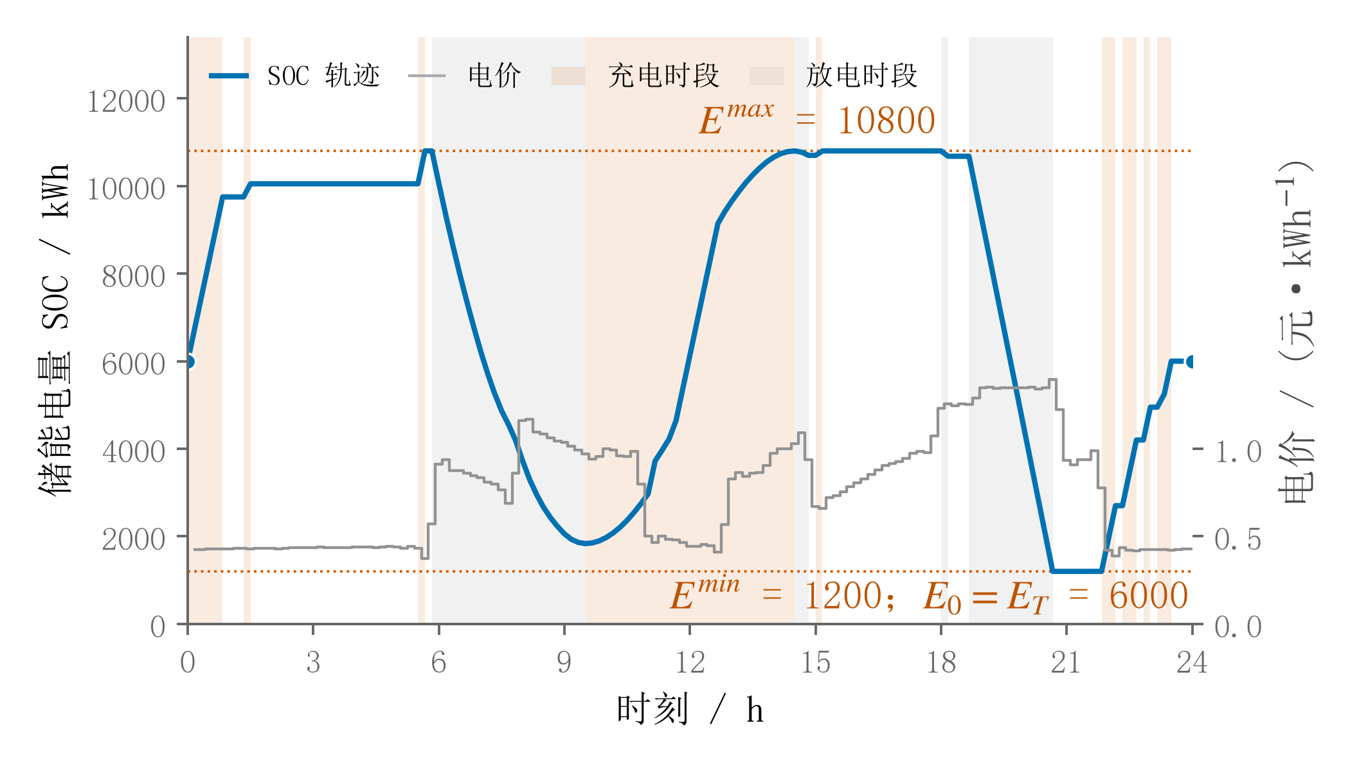
图 10 问题一储电量与电价相位
将储电量轨迹与电价叠画后可见，充电时段（浅橙底）几乎全部落在价格低位、放电时段（浅灰底）落在价格高位，二者相位互补（图 10）。储电量全程紧贴 $\left[1200 , 10800\right]$ kWh 双边界运行，摆幅比达 1.0，即储能把 9600 kWh 的可用容量用满，日循环量（放电总量）达 16799.94 kWh，接近可用容量的 1.75 倍，说明典型日的价差足够大，储能一天完成约一轮半的完整充放循环才是最优。这也解释了为何后文波动电价下价差扩大时循环量会进一步上升。

5.5 效率损耗分解与读法灵敏度
节省的 12925.10 元并非全部可得，其中一部分被储能往返损耗吞掉。图 11 用瀑布图分解这一结构。
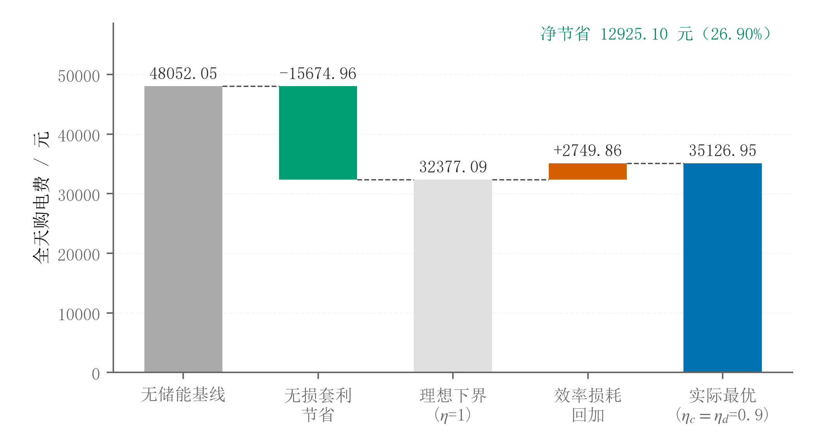
图 11 问题一费用瀑布分解
从无储能基线 48052.05 元出发（图 11），储能套利本可节省更多，但单向效率 0.9（往返 0.81）造成 2749.86 元不可回收损耗，故最优费用停在 35126.95 元；若储能无损（$η=1$），下界为 32377.09 元。可见 35126.95 元恰好介于基线与理想下界之间且高于理想值，方向自洽——这也从侧面验证了模型中放电"除以效率"的处理正确，若误写成"乘以效率"则最优费用会低于理想下界，违反物理。
题面"充放电效率为 90%"未明确是单向还是往返，属关键歧义，故对五种读法做灵敏度分析（图 12）。
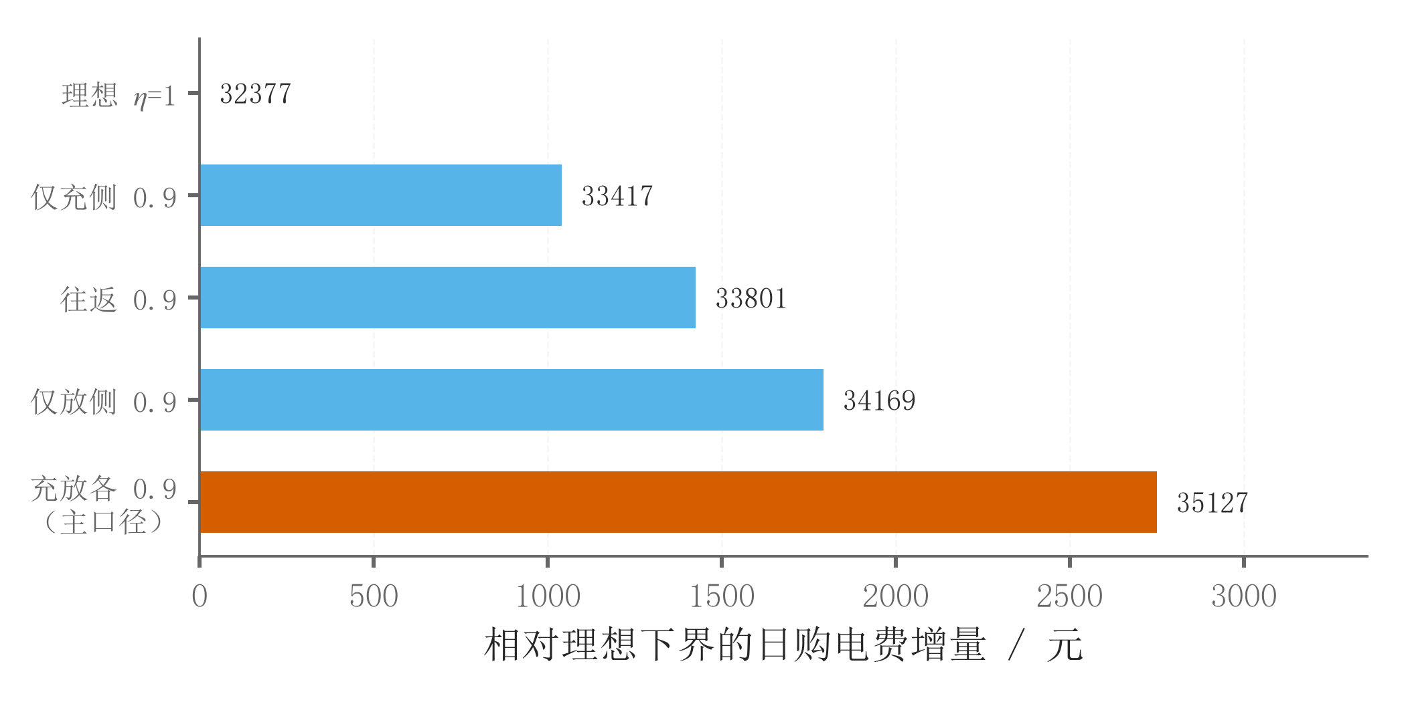
图 12 效率读法灵敏度
以相对理想下界 32377.09 元的费用增量为横轴，五种读法一并列出（图 12）：主读法"充放各 0.9"得 35126.95 元，"往返 0.9"（即单向 $\sqrt{0.9}≈0.949$）得 33801.50 元，二者相差 3.92%；"仅充侧 0.9"33416.53 元、"仅放侧 0.9"34168.61 元、"理想"32377.09 元。五种读法全部高于理想下界、方向一致，且主读法是四种含损读法中最保守（费用最高、最不高估储能收益）的一个。故全文以"充放各 0.9"为主读法，并在此并列报告其余读法，供不同解读的评委核对。

六、问题二：场景近似日前计划器与因果实时执行策略

6.1 从确定性到随机：新增了什么
问题二把信息结构从"全知"改为"日前"：0:00 必须锁定全天计划购电量，而当日真实负载与光伏此刻未知，只能依赖预测；日内缺口由 5 倍电价的紧急购电弥补。本文用历史残差场景评估 0:00 购电计划，再用因果规则逐时段执行实际储能。由于场景内优化动作并非现场动作，后文把该结构称为"场景近似日前计划器 + 因果实时执行策略"。

6.2 负载预测器：按日型分组取近期均值
预测的信息集严格截止于当日 0:00，只能用日期早于 $d$ 的历史。基于第四章的双日型结构，对目标日 $d$ 先判定其日型 $r(d)∈\{\text{low},\text{high}\}$，再取同日型最近 $W=4$ 天同时段负载的均值作为点预测：
$${\hat{L}}_{d,t}=\frac{1}{\left|𝒮_{d}\right|}\sum_{j∈𝒮_{d}}{L_{j,t}},𝒮_{d}=\{j<d: r(j)=r(d)\} 中最近 W\text{ 天}$$ (7)
光伏点预测则由附件 3 的 0:00 整点预报按 §6.5 的分段线性插值得到；相较于统计或机器学习类光伏功率预测方法^{[9]}，本文直接采用题目提供的官方整点预报，回避了预报建模本身的误差引入。图 13 比较了五种负载预测设定在 334 天留出期上的平均绝对误差。
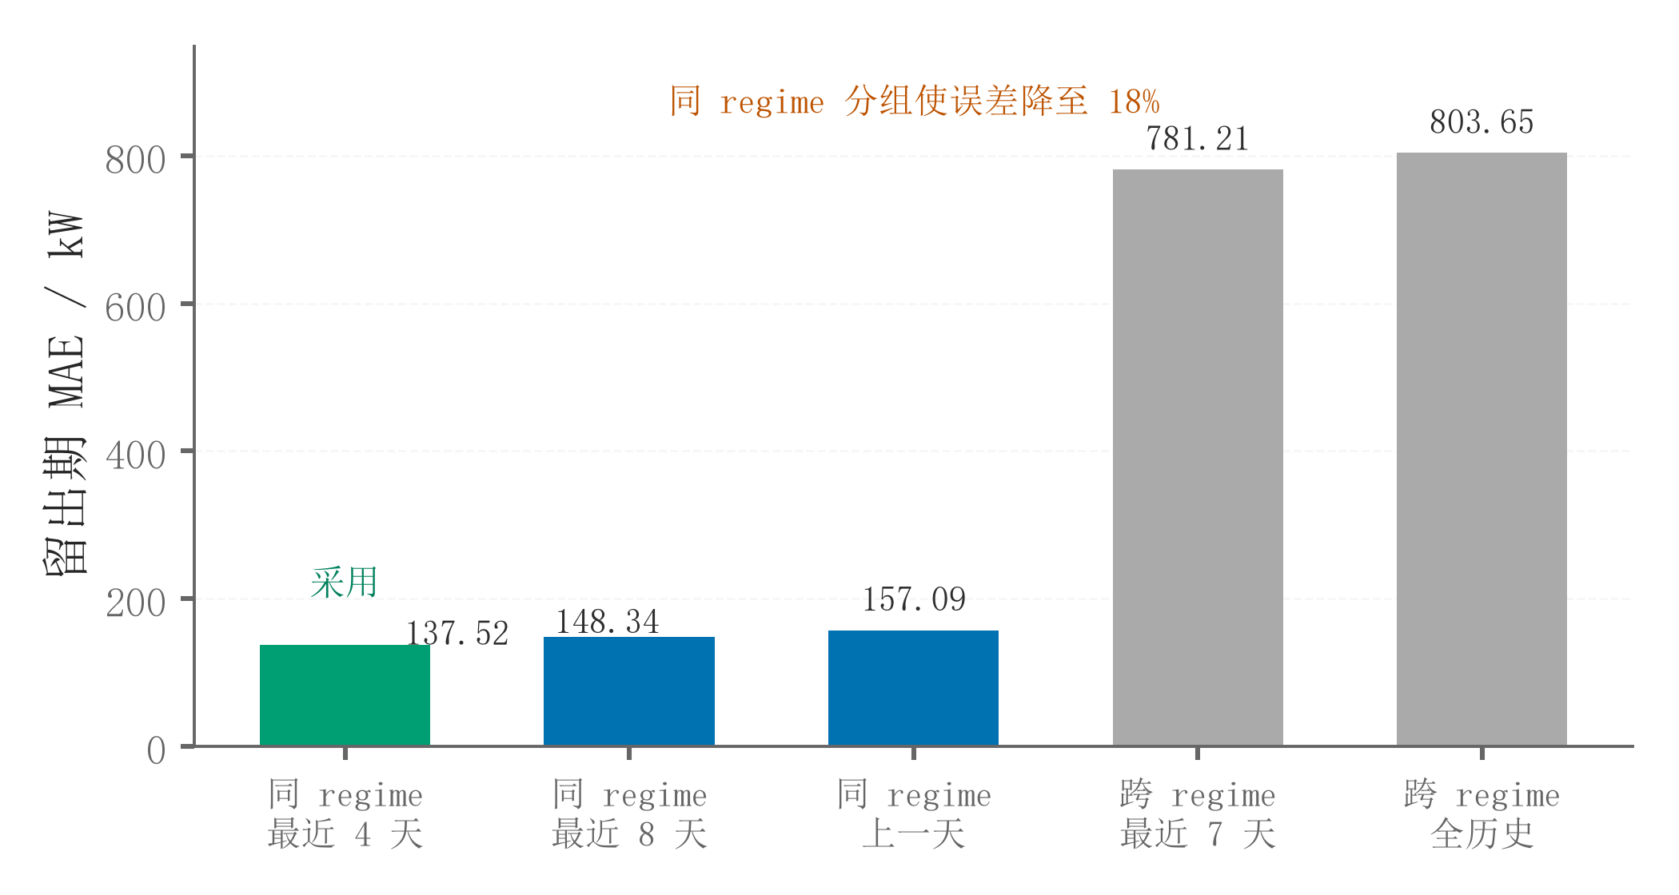
图 13 负载预测器误差对比
三种"同日型"设定（最近 4 天、最近 8 天、上一天）的 MAE 分别为 137.52、148.34、157.09 kW，均在 160 kW 以内（图 13）；而两种"跨日型"设定（最近 7 天、全历史）骤升到 781.21 与 803.65 kW，量级相差约 5 倍。这一悬殊差距正是第四章双日型结构的直接后果：跨日型平均会把低负载日与高负载日混在一起，产生约 4.5 万 kWh/天 的系统偏差。同日型三种设定中，最近 4 天最优；结合后文敏感度分析，W=3 时为 137.31 kW，与 W=4 仅差 0.15%，本文取 $W=4$，兼顾精度与稳健。

6.3 信息边界与场景近似日前模型
问题二各时刻可使用的信息如下。0:00 不能读取当天未来实际 $L_{d,t},G_{d,t}$；6:00、12:00、18:00 不再改动购电计划，只能用截至当前已实现的负载、光伏与 SOC 执行储能、紧急购电和弃光。
时刻 | 可使用的信息 | 可作的决策
0:00 | $j<d$ 的历史 $L,G$ 与残差、当日 0:00 已发布的 $\hat{G}$、日型、固定电价 $p_{t}$、当前 SOC | 锁定全天计划 $x_{d,t}$，生成日前参考轨迹
6:00 | 0:00 计划、0:00～6:00 已实现 $L,G$、当前 SOC | 仅因果执行，不重定全天计划
12:00 | 0:00 计划、0:00～12:00 已实现 $L,G$、当前 SOC | 仅因果执行，不重定全天计划
18:00 | 0:00 计划、0:00～18:00 已实现 $L,G$、当前 SOC | 仅因果执行，不重定全天计划

用同日型最近 $K=8$ 天的预测残差构造等概率场景 $\left\{(L_{t}^{ω},G_{t}^{ω})\right\}$。第一阶段计划 $x_{t}$ 对所有场景共用；场景内变量 $c_{t}^{ω},s_{t}^{ω},u_{t}^{ω},q_{t}^{ω}$ 只用于评估计划成本：
$$\min_{x,c^{ω},s^{ω},u^{ω},q^{ω}} \sum_{t}{p_{t}}x_{t}+\frac{1}{K}\sum_{ω=1}^{K}{\sum_{t}{κ}}p_{t}u_{t}^{ω}$$ (8)
$$\text{s.t.}x_{t}+u_{t}^{ω}+G_{t}^{ω}+s_{t}^{ω}=L_{t}^{ω}+c_{t}^{ω}+q_{t}^{ω},E_{t}^{ω}=E_{t−1}^{ω}+η_{c}c_{t}^{ω}−s_{t}^{ω}/η_{d},∀t,ω$$ (9)
并对每个场景施加储电量区间、功率上限与共同实际期初 SOC。末日场景同时满足 $E_{term}=6000$ kWh。报童临界分位 $(κ−1)/κ=0.8$ 只给出计划偏向较高分位的方向判断；储能耦合、有限场景和后续因果执行使 $m=0.03$ 不能被解释为对 0.8 分位的精确验证。

6.4 因果实时调度：结算不得预知未来
场景内动作在各自场景中使用整日曲线，不能直接执行。实际运行在第 $t$ 段只读取当前 SOC、已锁定的 $x_{t}$、日前参考轨迹以及当段已实现 $L_{t},G_{t}$，再决定 $c_{t},s_{t}$；缺口记为 $u_{t}$，富余记为 $q_{t}$，从而逐段满足 $x_{t}+u_{t}+G_{t}+s_{t}=L_{t}+c_{t}+q_{t}$。该规则不读取 $t$ 之后的实际量，并用可达 SOC 走廊保证年末回到 6000 kWh。当前线性规划框架未把这一因果反馈规则完整嵌入场景优化，若要完全统一需引入显式多阶段策略类；本文未更换主算法，因此不把全年结果称为完整两阶段全局最优。

6.5 备用裕度：U 形与内点最优
为单独考察备用的作用，另设点预测标量裕度基线，与场景近似日前计划器区分。引入标量裕度 $m$，令计划目标净需求为 $(1+m){\hat{L}}_{d,t}−{\hat{G}}_{d,t}$，在同一 334 天交付期扫描 $m$ 的总费用如图 14。
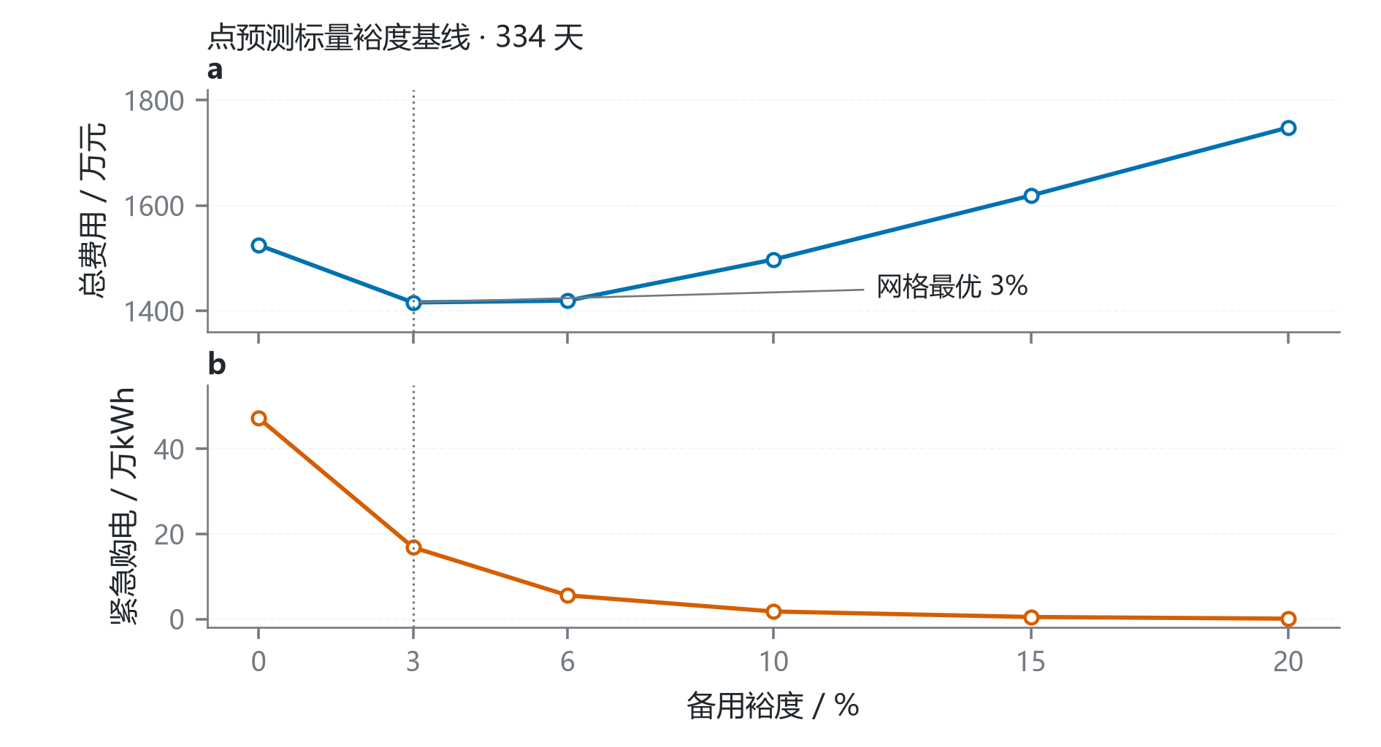
图 14 点预测基线的裕度与风险权衡
图中上面板为交付期总费用、下面板为紧急购电量（图 14）。紧急购电量随 $m$ 从 472758.94 kWh 降至 774.63 kWh；费用由 $m=0$ 的 1524.90 万元先降至 $m=0.03$ 的 1415.89 万元，再升至 $m=0.20$ 的 1748.09 万元。在当前候选网格和求解精度下，$m=0.03$ 得到最低目标值，与较高计划分位的理论方向一致。$m$ 使用同一交付期选择和评价，不能视为独立样本外最优参数。
该点预测基线在裕度为 3% 时得到 14158935.77 元，与问题三内部 S0 一致；问题二场景近似主方案的费用为 14104438.86 元。图 14 的最低点不能替代问题二主方案费用。

6.6 全年结果
场景近似日前计划器在 334 天交付期的总费用为 14104438.86 元，其中计划购电费 13012636.55 元、紧急购电费 1091802.30 元，紧急购电量 187722.62 kWh，储能循环量 5090771.56 kWh，弃光量 2098266.25 kWh。初始 SOC 只在 2025 年 1 月 1 日设置，2 月 1 日状态为 1548.22 kWh，年末回到 6000 kWh。逐时段审计的平衡等式、SOC、功率换算与 $\max_{t}min(c_{t},s_{t})$ 均通过；历史索引轨迹满足 $j<d$，在所设边界和审计项目下未发现明显泄漏。

七、问题三：多时刻滚动调整与三段式费用

7.1 新增的决策自由与费用规则
问题三在问题二的基础上放开一个自由度：除 0:00 外，还可在 6:00、12:00、18:00 三个时刻根据滚动更新的预报，调整尚未发生时段的购电量。这种“随信息更新反复重解、只执行当前时段”的机制采用滚动时域优化思想^{[10]}，已被广泛用于微网实时经济调度^{[8]}。本文各次重解使用单条点预测轨迹，故其本质是点预测滚动优化，而不是随机 MPC。相对 0:00 原始计划 $b_{t}$，最终购电量 $a_{t}$ 若上调（$a_{t}>b_{t}$），超出部分按 $1.5$ 倍电价付费；若下调（$a_{t}<b_{t}$），违约部分按 $0.5$ 倍电价计违约金。

7.2 滚动时域决策框架
决策时刻集合 $ℋ=\{0,6,12,18\}$ h，时刻 $h$ 已过去 $τ(h)=6h$ 个时段。在每个 $h$，只对未发生时段 $t>τ(h)$ 重新优化购电量，已发生时段的量已成事实、不可回改。各时点可用信息统一如下；所有“实际量”均只截至边界时刻，边界后的量以预测量表示。
决策时刻 | 可使用的实际信息 | 可使用的未来信息 | 决策范围
0:00 | 上一日末 SOC 与严格早于当日的历史 $L,G,p$ | 当日 $\hat{L},\hat{G},\hat{p}$；问题二另由历史残差生成 $L^{ω},G^{ω}$ | 当日全部 144 段
6:00 | 0:00—6:00 已实现的 $L,G,p$ 与当前 SOC | 6:00 后更新的 $\hat{L},\hat{G},\hat{p}$ | 6:00 后未发生时段
12:00 | 0:00—12:00 已实现的 $L,G,p$ 与当前 SOC | 12:00 后更新的 $\hat{L},\hat{G},\hat{p}$ | 12:00 后未发生时段
18:00 | 0:00—18:00 已实现的 $L,G,p$ 与当前 SOC | 18:00 后更新的 $\hat{L},\hat{G},\hat{p}$ | 18:00 后未发生时段

关键的因果边界如图 15 所示。
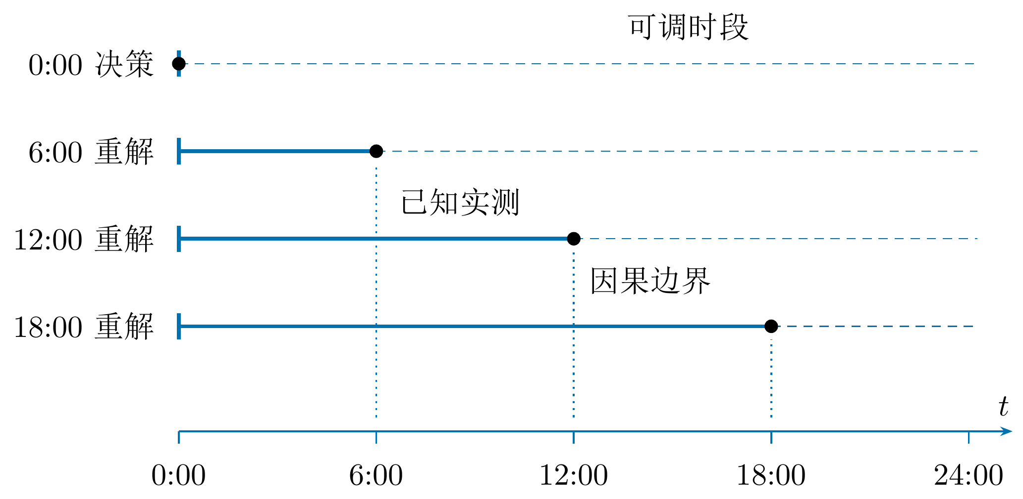
图 15 滚动决策信息集示意
如图 15，每一行对应一个决策时刻：实线段是该时刻已获得的实测区间，虚线段是仍可调整的未来时段，二者被因果边界隔开。边界随决策时刻逐行右移，说明越晚的一次重解掌握的实测越多、但可调整的余量越少。这一结构决定了滚动调整只能修正边界之后的时段、不能回改已发生的偏差，也决定了后续预报的价值必须足够大才能抵消调整费用。而后续预报确实更准：图 16 展示同一目标小时下不同发布时刻的预报精度。
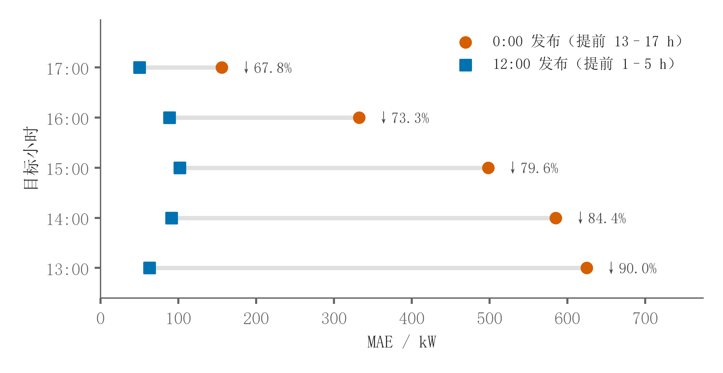
图 16 同目标不同发布时刻预报
用哑铃图对午后 13:00–17:00 五个目标小时比较 0:00 发布与 12:00 发布的光伏预报 MAE（图 16），可见明显的精度跃升。以 13:00 为例，MAE 由 0:00 发布的 624.56 kW 降到 12:00 发布的 62.62 kW，降幅 90.0%；五个目标小时的降幅分别为 90.0%、84.4%、79.6%、73.3%、67.8%。同目标口径排除了"不同小时本身难度不同"的混淆，纯粹反映提前期缩短带来的精度提升。这正是引入 6:00/12:00/18:00 后续决策的客观依据——临近时段的预报显著变准，据此调整计划能有效压缩缺口。

7.3 三段式费用的分段线性表达
把最终购电量与原计划的偏差分解为上调、下调两个非负部分：$a_{t}−b_{t}=d_{t}^{+}−d_{t}^{−}$，$d_{t}^{+},d_{t}^{−}≥0$。主计法 R-b 以 $min(a_{t},b_{t})$ 为基价、上调超出计 $1.5p$、下调违约计 $0.5p$，每段费用为
$$ϕ_{t}=p_{t}min(a_{t},b_{t})+λ^{+}p_{t}d_{t}^{+}+λ^{−}p_{t}d_{t}^{−},λ^{+}=1.5, λ^{−}=0.5$$ (10)
由于 $d_{t}^{+},d_{t}^{−}$ 前的系数（$1.5p,0.5p$）在最小化目标下均为正，最优解自动满足 $d_{t}^{+}d_{t}^{−}=0$（不会同时上调下调），因此这一分解无需额外整数约束即保持线性。全天总费用为各段 $ϕ_{t}$ 加紧急购电费之和。作为对照计法 R-a（以原计划 $b_{t}$ 为基价、只对净调整计费）并列报告，二者差异见 §7.5。

7.4 滚动执行结果
在 334 天交付期上滚动求解，主计法 R-b 下滚动方案 S1 总费用为 13537151.33 元，构成为：计划基价 12517803.35 元、上调费用 501902.32 元、下调违约费用 280033.55 元、紧急购电费 237412.11 元；紧急购电量为 52835.77 kWh，储能循环量为 5242231.26 kWh，弃光量为 1732440.85 kWh。初始 SOC 仅在 1 月 1 日设置，2 月 1 日 SOC 为 2269.77 kWh，年末回到 6000 kWh。图 17 以某典型日展示滚动执行过程。
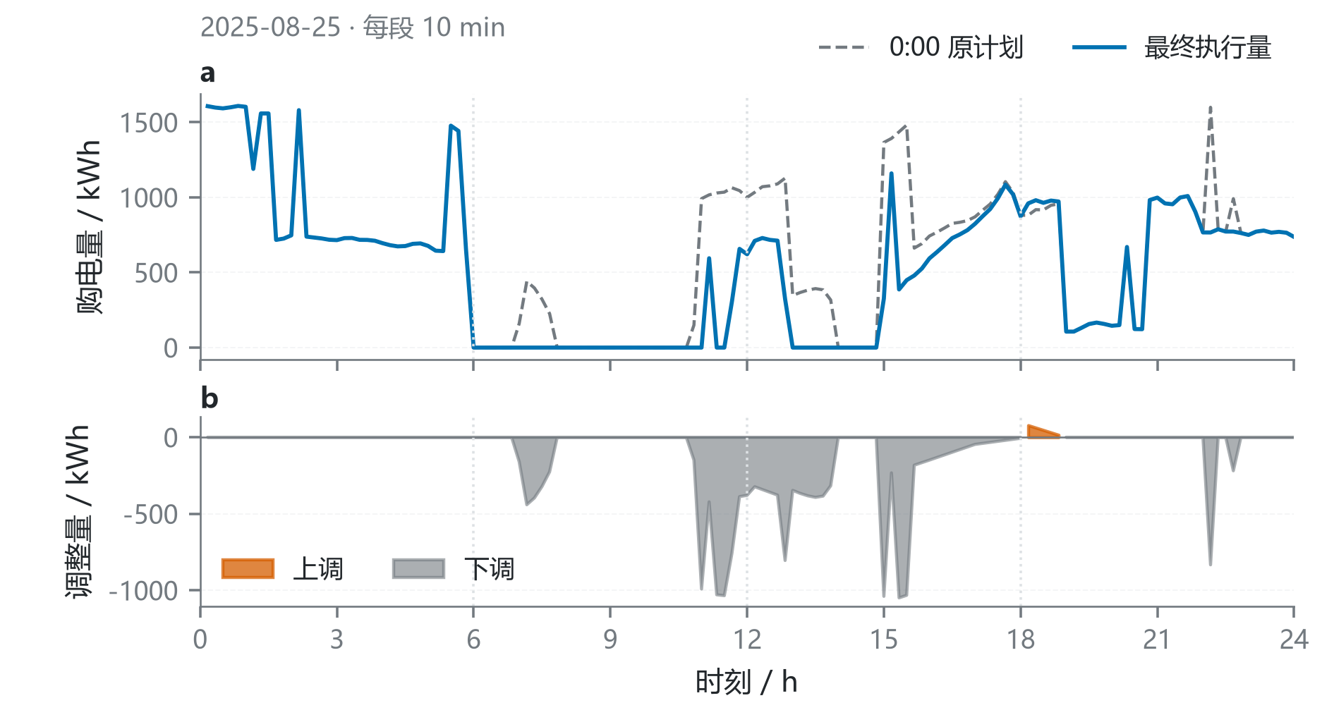
图 17 日前计划与滚动执行对照
图中决策时刻的边界随 $τ(h)$ 右移；上面板对照 0:00 原计划 $b_{t}$ 与最终调整量 $a_{t}$ ，下面板给出二者的有符号差：午后随着光伏预报变准，计划被向下修正（对应 $d^{−}$），傍晚负载抬升时被向上修正（对应 $d^{+}$），虚线标出三个后续决策时刻。该单日示例显示调整的时段和幅度，不构成总体收益或因果效应的证明。滚动带来的收益需扣除调整费用后净核算，图 18 将各费用分项的差额归结为净节省。
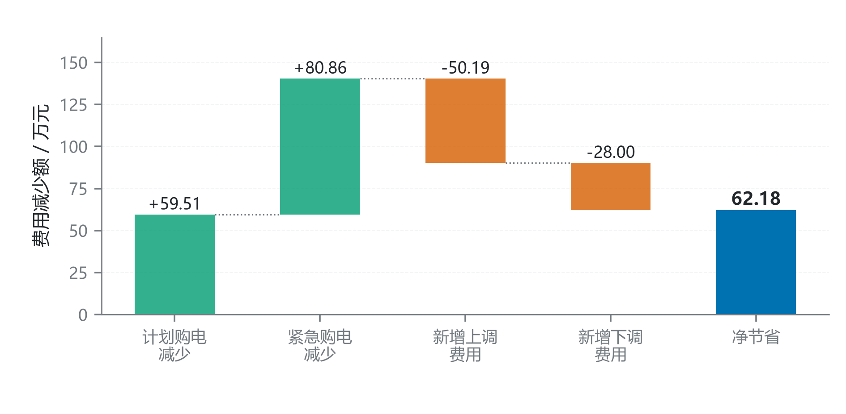
图 18 滚动调整的净收益来源
差额分解对比了两种内部策略（图 18）：Q3 内部基线 S0 仅在 0:00 锁定计划，总费用 14158935.77 元（计划 13112907.26 元、紧急购电费 1046028.51 元）；S1 允许滚动调整，总费用 13537151.33 元。S1 产生 781935.87 元调整费用（上调 501902.32 元、下调违约 280033.55 元），同时把紧急购电费压到 237412.11 元，相对 Q3 内部 S0 节省 621784.44 元，即 62.18 万元。若以问题二“场景近似日前计划器 + 因果实时执行策略”的 14104438.86 元为跨问题基线，则节省 567287.52 元，即 56.73 万元。两种基线口径不可混用；前者隔离是否允许日内调整，后者回答相对问题二最终方案的费用变化。
逐日配对费用差的 7 日循环块自助结果表明：相对 Q3 内部 S0 的交付期节省 95% 置信区间为 42.49 万—87.78 万元，相对 Q2 的区间为 37.39 万—79.11 万元，两者下限均高于 0，支持“交付期总体费用改善较稳定”的判断；但逐日胜率分别为 72.8% 和 59.6%，不能据此声称每天都更优。紧急购电量的压制效果可由日历热图直观对比（图 19）。
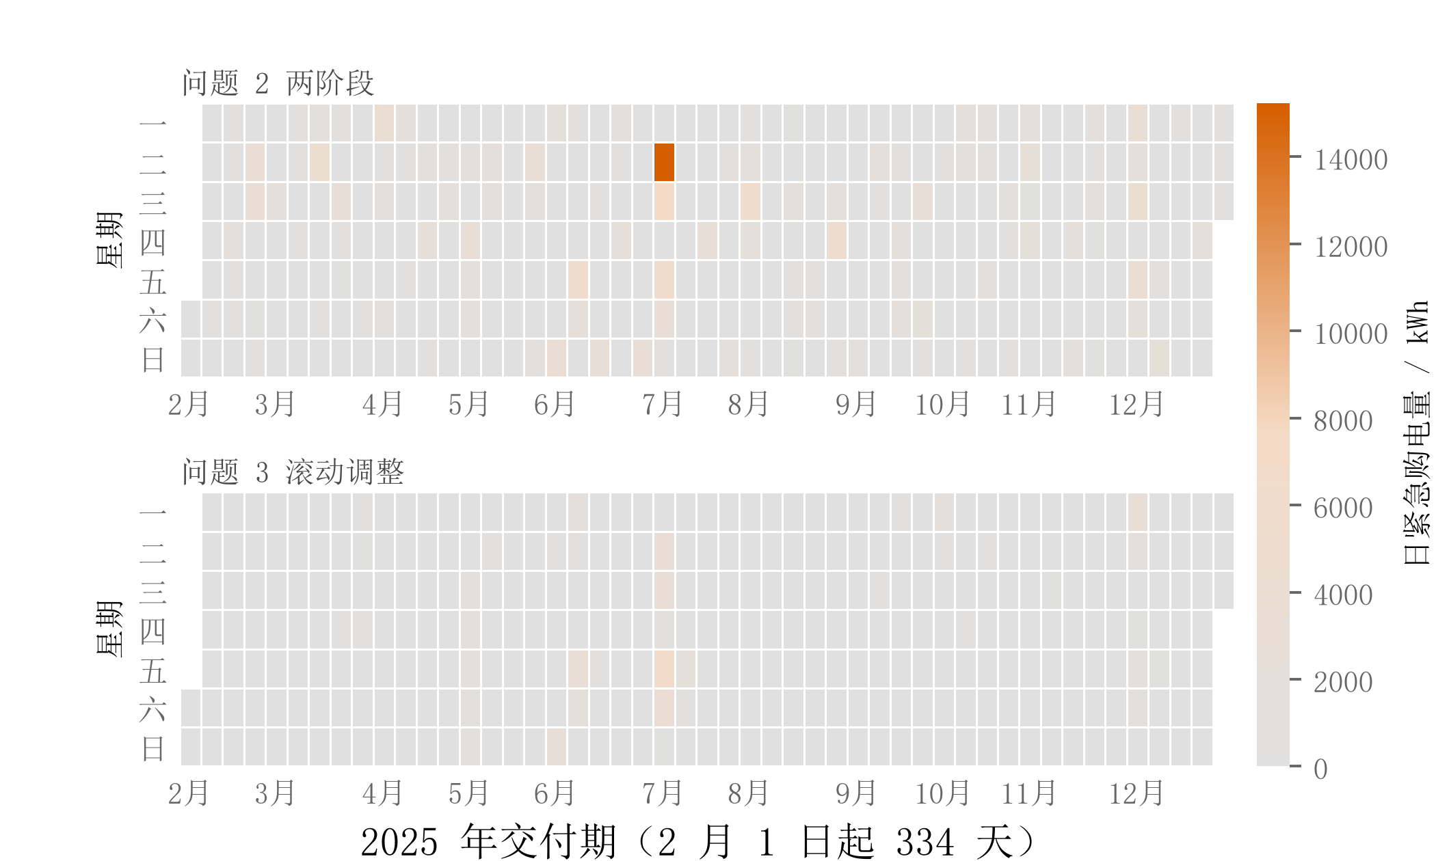
图 19 两方案紧急购电日历对比
上下两行同色标铺开交付期逐日紧急购电量（图 19）：上行为问题二方案（187722.62 kWh），下行为问题三滚动方案（52835.77 kWh），降幅约 71.9%。滚动方案的热点格子更稀疏、颜色更浅，说明缺口削减主要集中在预报更新后可纠正的时段；仍有少数日出现较大紧急购电，不能据此推断所有极端日均已得到充分覆盖。

7.5 插值一致性与费用计法
光伏后续预报以整点给出，需插值到 10 分钟粒度供优化使用。图 20 核查插值的一致性。
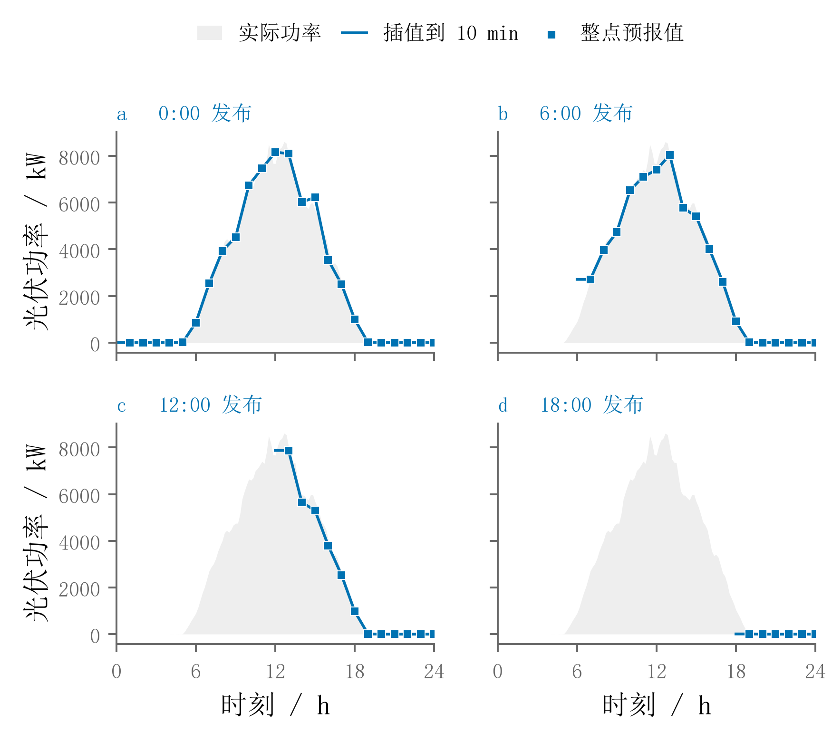
图 20 预报插值一致性核查
图 20 对某典型日的四个发布时刻，画出线性插值折线、附件 3 原始整点预报方块与附件 2 实际功率。插值曲线通过各整点预报点；夜间值仅由发布时刻可获得的预报本身决定，未借用当天未来真实光伏构造掩码。关于费用计法，对照计法 R-a 下 S1 总费用为 13790053.50 元，比主计法 R-b 高约 1.87%。R-a 以原始计划为基价，R-b 以最终执行量与原计划的分段关系计费；题面对此存在解释空间，二者差异不能被当作纯算法效果。本文以 R-b 为主计法并并列报告 R-a，供不同解释核对。

八、问题四：波动电价下的模型重构与电价信息价值

8.1 电价从固定曲线升级为逐日实时波动
问题四把电价从附件 1 的固定曲线换成附件 4 的逐日实时波动电价 $p_{d,t}$（365×144）。储能物理约束、预测器与滚动框架全部沿用问题二、三，唯一变化是目标函数中的电价由常数 $p_{t}$ 变为随日变化的 $p_{d,t}$，并需评估"电价信息何时可知"对费用的影响。图 21 先刻画波动电价与固定电价的差异。
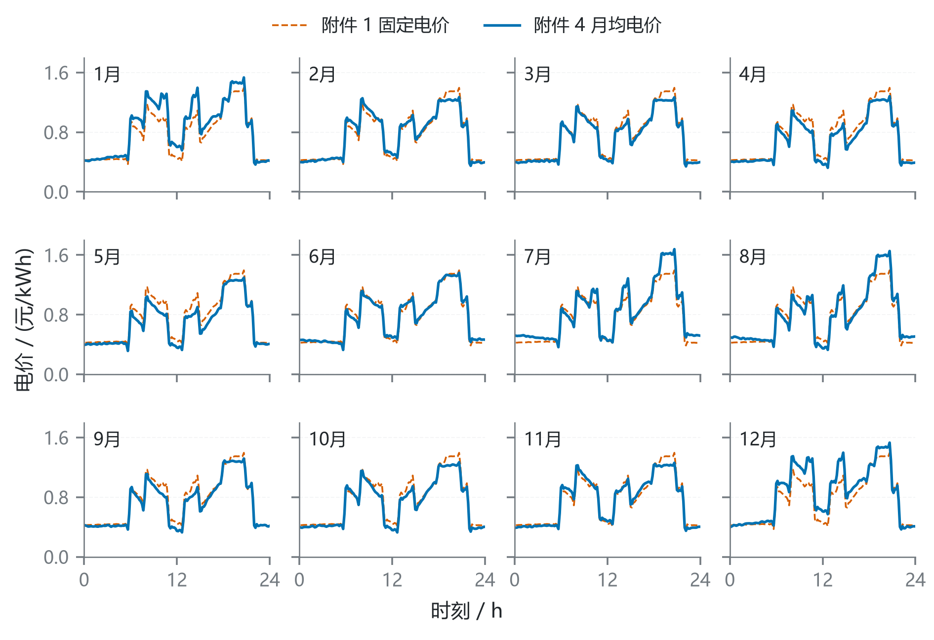
图 21 逐月电价与固定基准对照
图 21 将附件 4 十二个月的平均日内电价分别绘于统一坐标面板，蓝色实线为月均电价，橙色虚线为附件 1 固定基准；各面板不作纵向平移，可直接比较绝对水平。波动电价全年区间 $\left[0.0076 , 1.7936\right]$ 元/kWh、均值 0.7662，远比固定电价的 $\left[0.3713 , 1.3952\right]$ 更宽；且峰谷位置逐月漂移，夏季高价带明显加宽并向傍晚偏移。这意味着固定电价"同一时段永远同价"的假设不再成立，储能套利的时机也随日变化。价格的时空结构可由 Hovmöller 图进一步展开（图 22）。
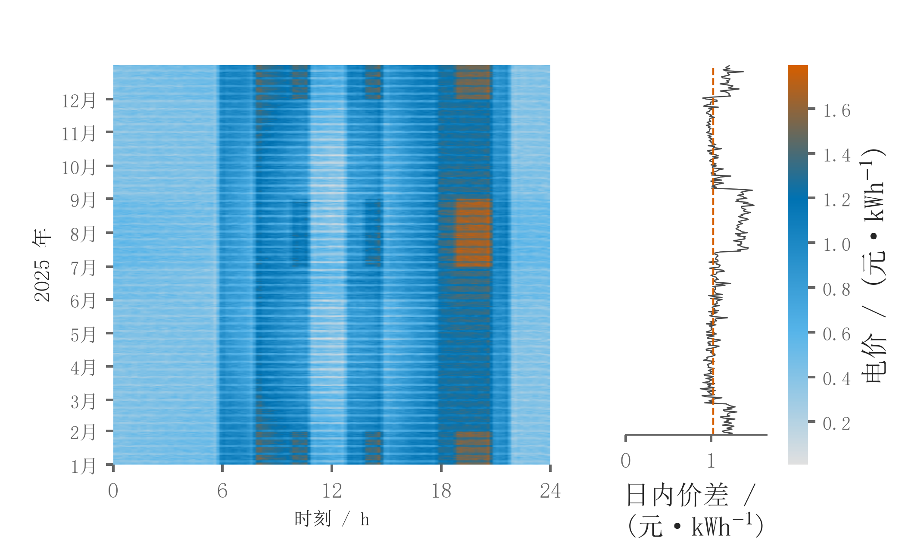
图 22 波动电价日期时刻热图
图 22 左图把 365 天 ×144 段电价铺成日期-时刻热图，右图为逐日日内价差。价格高值带在夏季（约第 150–240 天）显著加宽并向傍晚延伸，与图 21 的季节漂移一致；右图显示多数日份的日内价差高于附件 1 的 1.024 元/kWh，全年均值升到 1.099 元/kWh。价差扩大与储能循环量上升方向一致，但固定与波动电价数据中的均值、价差和时变结构同时变化，因此不能把循环量或费用变化仅归因于某一个电价特征。

8.2 电价信息价值的双设定评估
波动电价下 0:00 制定计划时，当日电价是否已知构成一个关键问题。为此设两种设定：主设定“0:00 已知当日波动电价”（作为信息较充分的对照界，直接把电价源换成实际 $p_{d,t}$ 重跑问题二、三）；第二设定“电价需预测”，用同日型最近 $W=4$ 天同时段均价作电价点预测 ${\hat{p}}_{d,t}$，且历史索引均满足 $j<d$，计划按 $\hat{p}$ 制定、结算按实际 $p$ 计费。Q4 各决策时刻的信息边界为：0:00 仅能使用上一日末 SOC、早于当日的历史 $L,G,p$ 以及当日 $\hat{L},\hat{G},\hat{p}$（已知电价对照中以 $p$ 替代 $\hat{p}$）；6:00、12:00、18:00 分别增加截至该时刻已经实现的 $L,G,p$ 和当前 SOC，对其后时段仍只使用对应的更新预测。场景规划量则始终写为 $L^{ω},G^{ω},p^{ω}$，不与实际量混写。
以问题二结构（4-2）为例，已知电价下总费用为 14766939.34 元，预测电价下为 14841188.78 元，二者相差 74249.44 元，占比 0.50%；对应电价预测 MAE 为 0.037024 元/kWh。问题三结构（4-3）在已知电价下 S1 总费用为 14176685.99 元、紧急购电量为 57911.83 kWh，相对其波动电价内部 S0 节省 679196.10 元。该差额是在两种明确的信息设定下得到的费用比较，不代表单独识别了某种电价特征的因果效应。

8.3 固定电价与波动电价的系统对照
在同一 334 天范围下，把问题二/三（固定电价）与问题四（波动电价）逐项对照，如图 23。
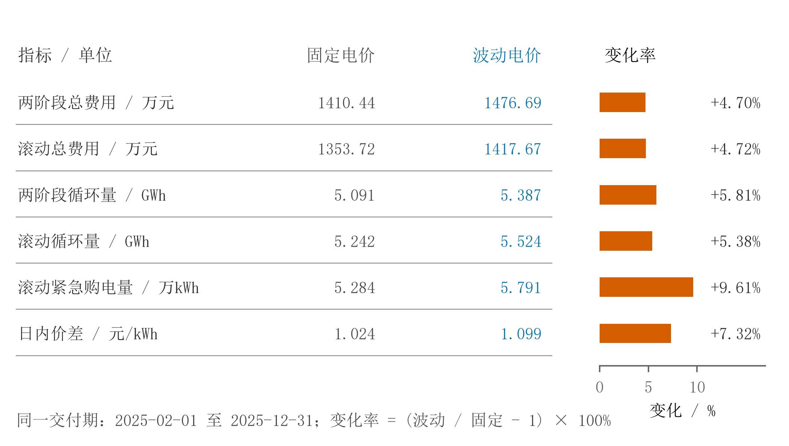
图 23 固定与波动电价指标对照
其中左侧列出六项指标的绝对值及单位，右侧给出波动电价相对固定电价的变化率。波动电价下，问题二结构总费用由 1410.44 万元升到 1476.69 万元、升幅约 4.70%，问题三滚动总费用由 1353.72 万元升到 1417.67 万元、升幅约 4.72%；问题三储能循环量由 5.242 GWh 升到 5.524 GWh、升幅约 5.38%，紧急购电量由 5.284 万 kWh 升到 5.791 万 kWh、升幅约 9.61%，日内价差扩大 7.32%。波动电价下计划购电量的 70.97% 落在当日低于日内中位价的时段，表明求解结果利用了价格谷值。由于均值、价差与波动结构同时改变，上述比较只能说明整体电价数据替换后的联合变化，关于单一因素的因果解释应保持谨慎。

九、敏感度分析与模型评价

9.1 关键参数的敏感度
模型表现取决于储能效率读法、负载预测窗口 $W$、光伏预报提前期和备用裕度 $m$。效率读法与裕度 U 形已分别在 §5.5 与 §6.5 讨论。负载预测窗口 $W$ 的交付期 MAE 为：$W=2$ 时 140.27 kW、$W=3$ 时 137.31 kW、$W=4$ 时 137.52 kW、$W=6$ 时 142.07 kW、$W=8$ 时 148.34 kW。$W=3\sim 4$ 位于误差较低的稳健平台；较短窗口适应近期变化更快，但方差较大，较长窗口更平滑但可能滞后于季节漂移。本文选择 $W=4$ 是在适应性与稳定性之间折中，而不是笼统认为窗口越长越能跟踪季节漂移。光伏预报的提前期效应更为显著（图 24）。
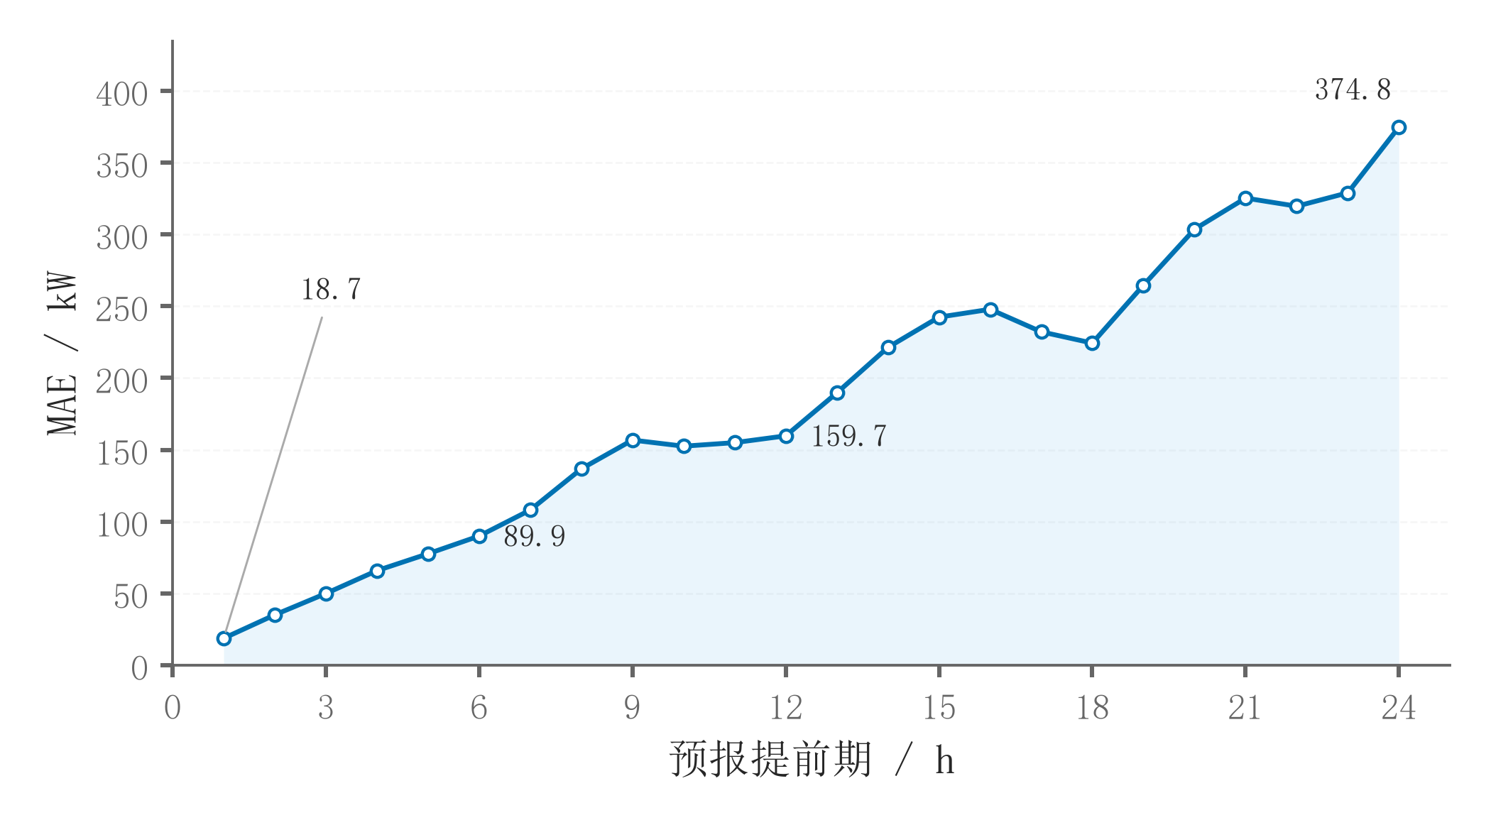
图 24 光伏预报误差随提前期变化
汇总附件 3 全年全部发布时刻、对齐附件 2 实际功率后的光伏预报 MAE 随提前期变化（图 24），可见误差随提前期总体放大。提前 1 h 的 MAE 为 18.69 kW，提前 24 h 达 374.79 kW。0:00、6:00、12:00 对午后目标时段的汇总 MAE 分别约为 181.97、121.94、65.68 kW，与“越临近通常越准”的方向一致。敏感度分析用于检查结果对设定的响应，不能替代独立测试集上的验证。

9.2 统计不确定性与分组表现
以交付期 334 个逐日费用为配对样本，分别计算 $Δ_{d}=C_{S0,d}−C_{S1,d}$ 与 $Δ_{d}^{′}=C_{Q2,d}−C_{S1,d}$。为保留相邻日期的序列相关性，采用 7 日循环移动块自助法（10000 次重采样）估计均值与交付期总差的区间。相对 Q3 内部 S0，日均节省为 1861.63 元，交付期总节省 62.18 万元，95% 区间 42.49 万—87.78 万元；相对 Q2，日均节省为 1698.47 元，总节省 56.73 万元，95% 区间 37.39 万—79.11 万元。两种口径的区间下限均为正，表明总体改善在当前交付期与块长设定下较稳定。
分季节看，相对内部 S0 的节省依次为冬季 9.97 万、春季 16.79 万、夏季 24.80 万、秋季 10.62 万元；相对 Q2 分别为 11.28 万、12.71 万、23.02 万、9.72 万元，四季合计与全年差额一致。以实际日净用能的 95% 分位数 87196.12 kWh 为阈值定义 17 个极端日，S1 相对内部 S0 与 Q2 分别节省 1.55 万和 2.28 万元，但极端日逐日胜率仅为 64.7% 和 70.6%。因此可说交付期总体改善较稳定，不能说每个普通日或极端日都占优。
图 25 将上述统计结果可视化：上面板给出总节省及 7 日循环移动块自助 95% 区间，下图分别汇总四季的节省。蓝色与灰色始终对应 Q3 内部 S0 和 Q2 两种比较基线。四季天数不同，柱高表示期间总量；区间支持同期总体改善，不表示每日均占优，也不替代独立样本外验证。
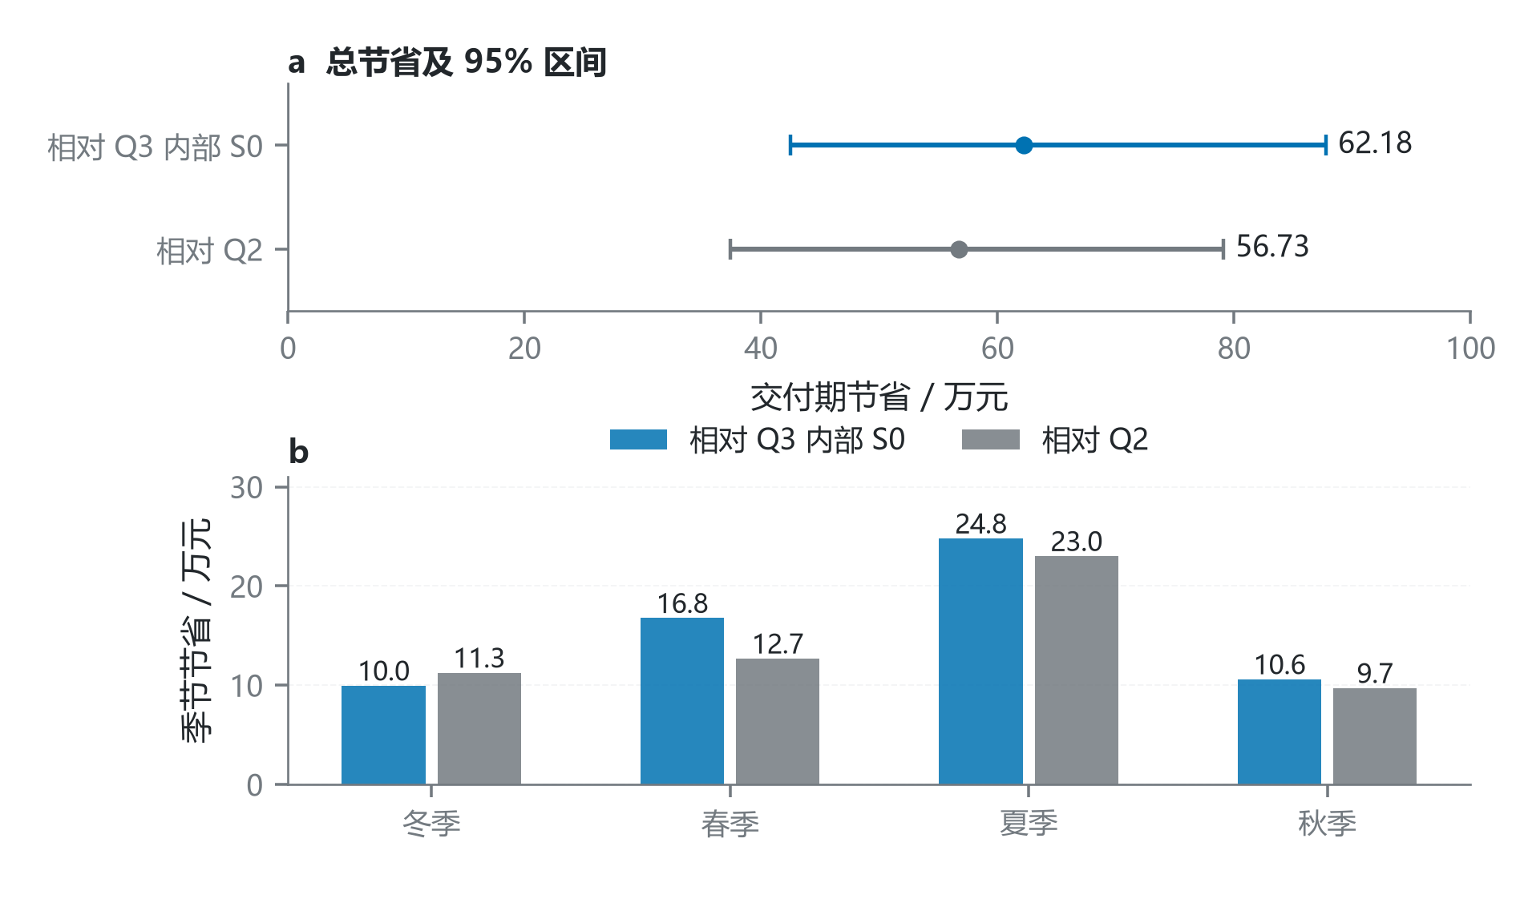
图 25 滚动策略收益区间与季节分解

9.3 求解与校验范围
为降低求解与回算共用中间量带来的错误风险，结果导出后由约束审计脚本重新读取逐时段结果，其模块结构如图 26。
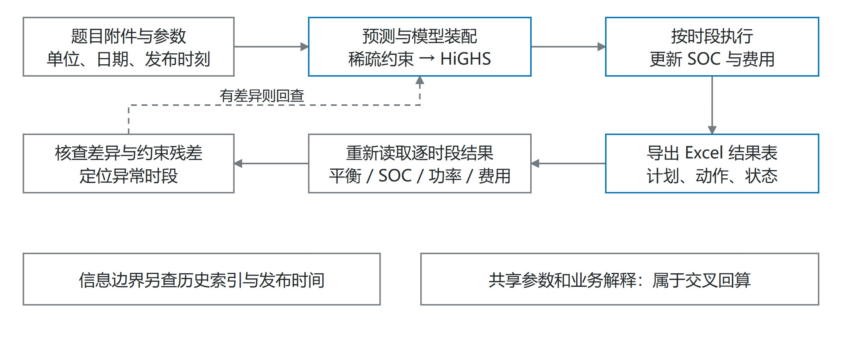
图 26 求解导出与交叉回算流程
图 26 显示，参数模块集中定义储能容量、功率、效率与时间步长；数据摄入检查行数和日期；求解层装配线性约束；回算层从导出的 Excel 逐时段表复算供需平衡等式、SOC 递推及上下界、跨日连续、年初一次性初值、年末 SOC、充放电功率、弃光非负、单位换算和 $\max_{t}min(c_{t},s_{t})$。计划费用也按导出量重新计算。所列逐时段约束检查均通过，问题一费用回算为 35126.95 元，问题二计划购电费回算为 13012636.55 元。信息边界另由历史索引 $j<d$ 与预测构造记录检查；紧急购电非零仅是运行结果，未被用作不存在数据泄漏的充分证明。由于审计脚本与求解代码仍共享参数定义和部分业务解释，该核验属于交叉回算而非完全独立验证。

9.4 模型的优点与局限
本文以同一线性储能内核支撑四问，单次线性规划子问题可由 HiGHS 求得全局最优解，并对题面中的效率、费用计法和电价可知性给出可核对的设定。仍有以下具体局限：第一，Q2 的场景近似日前计划与因果实时执行规则尚未在同一个完整多阶段优化模型中联合求解，二者衔接可能损失最优性；第二，Q3 使用点预测滚动优化而非随机 MPC，不表达滚动阶段的完整预测分布；第三，6:00、12:00、18:00 预报同时进入滚动流程，不同发布时间的边际价值尚未被完全单独识别；第四，调整费 R-a 与 R-b 对基价及下调违约的解释不同，结果受题意口径影响；第五，$W$、场景设置和备用裕度 $m$ 存在使用同一交付期选择与评价的情况，结果可能偏乐观，参数敏感度不能替代严格的独立样本外验证；第六，经验残差场景对罕见极端事件的覆盖有限；第七，储能退化成本尚未纳入，循环量和套利收益可能被高估^{[11]}；第八，固定与波动电价比较中均值、价差与波动结构同时改变，对单一因素的因果解释需谨慎。

十、结论
本文以一套共用的储能—购电线性规划内核处理四个递进问题。问题一在已知数据下把典型日购电费由 48052.05 元降至 35126.95 元，节省 26.90%，并通过显式弃光变量与末期 SOC 约束保持能量账目闭合。问题二采用“场景近似日前计划器 + 因果实时执行策略”，交付期总费用为 14104438.86 元；$m=0.03$ 在点预测裕度基线的当前候选网格取得最低目标值，与较高计划分位的理论方向一致，但不构成对 0.8 临界分位的精确验证。问题三的点预测滚动方案总费用为 13537151.33 元，相对 Q3 内部 S0 节省 62.18 万元，相对 Q2 方案节省 56.73 万元；两种差额的 7 日块自助 95% 区间分别为 42.49 万—87.78 万元和 37.39 万—79.11 万元，支持交付期总体改善，但不表示逐日均优。问题四的波动电价下，问题二结构与问题三滚动结构费用分别约上升 4.70% 和 4.72%，已知当日电价相对点预测设定减少费用约 0.50%。这些数值建立在当前交付期、参数网格、情景覆盖与费用解释上，仍受计划—执行衔接、独立测试集缺失、极端场景覆盖和储能退化未建模等限制。

AI 工具使用声明
本参赛队在竞赛过程中使用了AI工具，主要用于代码调试、参考文献格式整理、术语翻译与校对、排版检查、语言润色，详细使用情况见支撑材料。

参考文献
[1] LASSETER R H. MicroGrids[C]//2002 IEEE Power Engineering Society Winter Meeting. New York: IEEE, 2002, 1: 305-308.
[2] HATZIARGYRIOU N, ASANO H, IRAVANI R, et al. Microgrids[J]. IEEE Power and Energy Magazine, 2007, 5(4): 78-94.
[3] PALENSKY P, DIETRICH D. Demand side management: demand response, intelligent energy systems, and smart loads[J]. IEEE Transactions on Industrial Informatics, 2011, 7(3): 381-388.
[4] HESSE H C, KUMTEPELI V, SCHIMPE M, et al. Ageing and efficiency aware battery dispatch for arbitrage markets using mixed integer linear programming[J]. Energies, 2019, 12(6): 999.
[5] VIRTANEN P, GOMMERS R, OLIPHANT T E, et al. SciPy 1.0: fundamental algorithms for scientific computing in Python[J]. Nature Methods, 2020, 17(3): 261-272.
[6] HUANGFU Q, HALL J A J. Parallelizing the dual revised simplex method[J]. Mathematical Programming Computation, 2018, 10(1): 119-142.
[7] BIRGE J R, LOUVEAUX F. Introduction to stochastic programming[M]. 2nd ed. New York: Springer, 2011.
[8] LI Z, ZANG C, ZENG P, et al. Combined two-stage stochastic programming and receding horizon control strategy for microgrid energy management considering uncertainty[J]. Energies, 2016, 9(7): 499.
[9] ANTONANZAS J, OSORIO N, ESCOBAR R, et al. Review of photovoltaic power forecasting[J]. Solar Energy, 2016, 136: 78-111.
[10] PARISIO A, RIKOS E, GLIELMO L. A model predictive control approach to microgrid operation optimization[J]. IEEE Transactions on Control Systems Technology, 2014, 22(5): 1813-1827.
[11] CORENGIA M, TORRES A I. Effect of tariff policy and battery degradation on optimal energy storage[J]. Processes, 2018, 6(10): 204.

附录
附录 A 支撑材料清单
支撑材料包含：全流程求解与绘图的 Python 源代码；四个子问题按交付模板导出的结果表；本文全部插图的可复算数据文件；以及 AI 工具使用详情文件。
附录 B 求解环境与主要参数
求解基于 Python 科学计算环境，线性规划由 SciPy 的 linprog 接口调用 HiGHS 求解器完成。核心参数取值为：储能额定容量 12000 kWh，运行区间 $\left[1200 , 10800\right]$ kWh，最大充放电功率 5000 kW，初始储电量 6000 kWh，充、放电效率各 0.9，紧急购电电价倍数 5，上调超出倍数 1.5、下调违约倍数 0.5，负载预测窗口 4 天，随机情景数 8，交付区间 2025-02-01 至 2025-12-31 共 334 天。

